01 mayo 2024
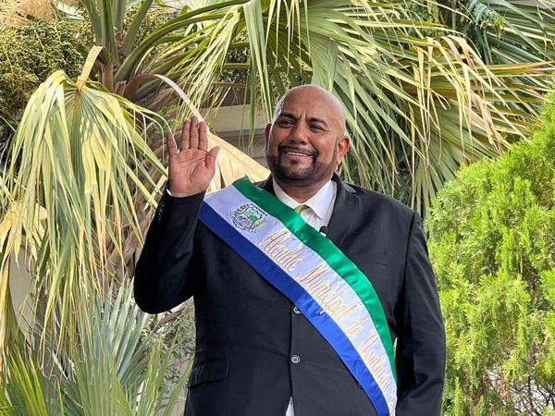
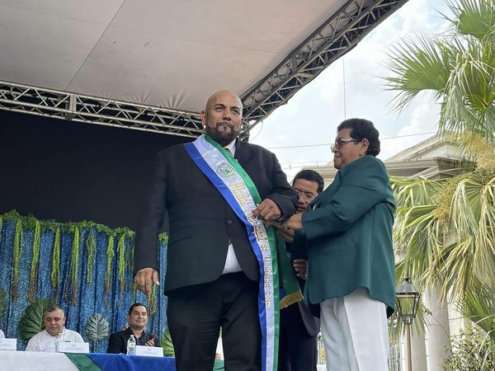
Con humildad y compromiso, el alcalde Santiago Martínez y su consejo asumen el honor de servir a Usulután Este. Trabajarán incansablemente para llevar progreso y bienestar a cada rincón de la comunidad. Adelante hacia un futuro de unidad y prosperidad.

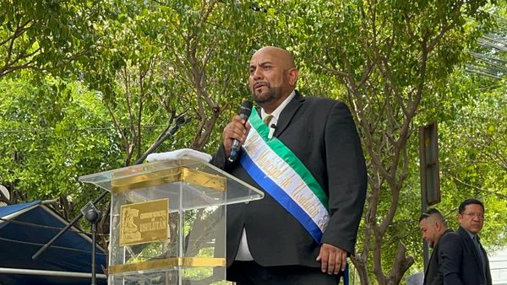

3 MAYO 24
Iniciamos a trabajar con normalidad en nuestra nueva administración, trabajando siempre al servicio de la población, como se lo merecen.
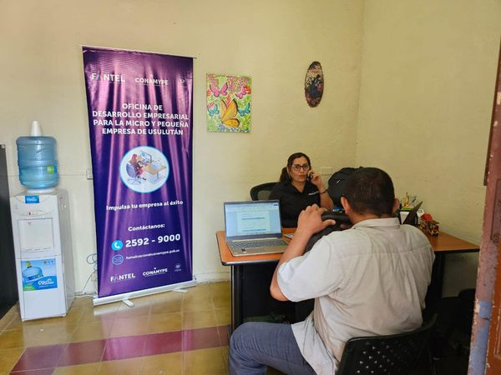
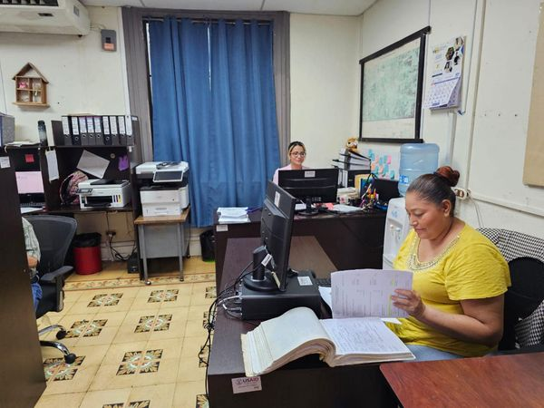

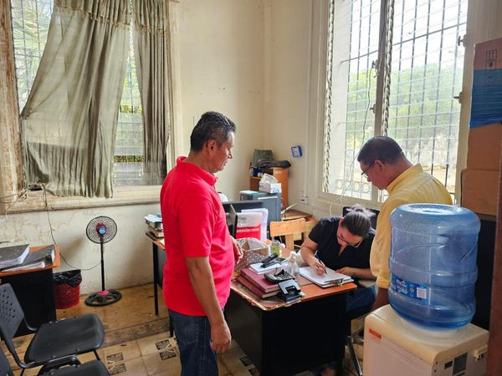

3 MAYO 24
Este día, nuestro alcalde Santiago Martinez. supervisa el funcionamiento de las diferentes áreas y entrega los sellos para retomar las operaciones administrativas a efecto de brindar un servicio con atención a todos los ciudadanos de #UsulutánEste.
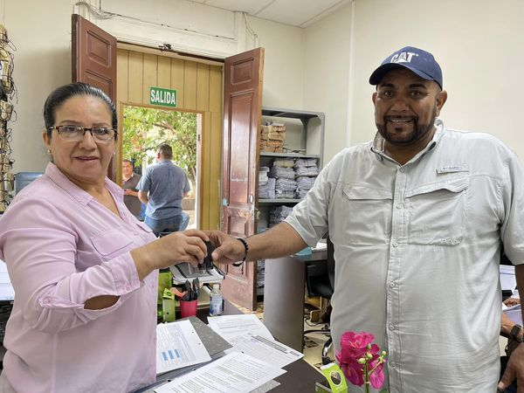
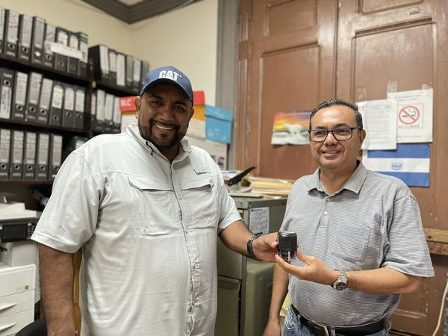

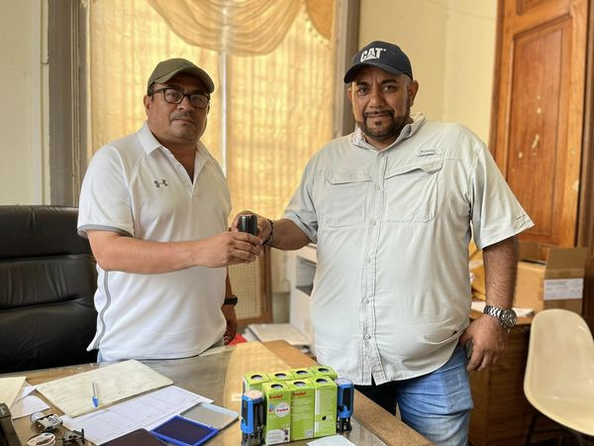

4 MAYO 24
El día de ayer, nuestro alcalde Santiago Martínez participó de la entrega de la Asociación de Concejo Departamental de Alcaldes de Usulután, la cual recibió de parte de la anterior junta del período anterior.

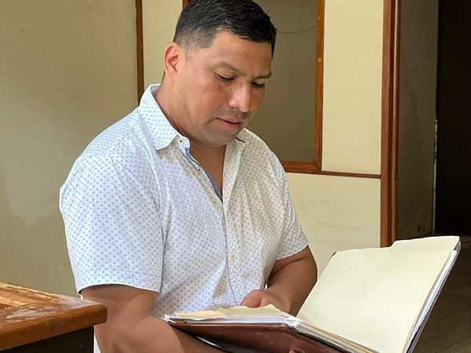
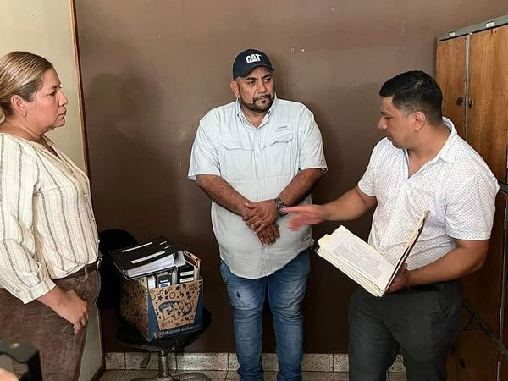
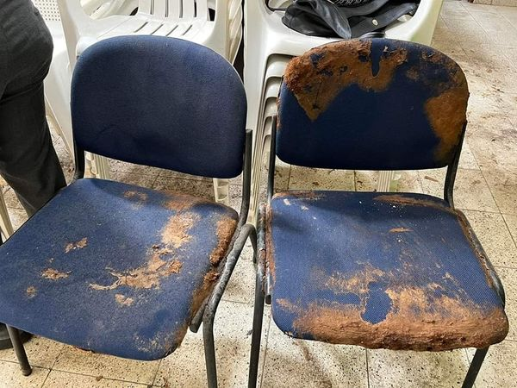

4 MAYO 24
Este sábado por la tarde, llegamos a diferentes puntos del casco urbano de nuestro #UsulutanEste con el servicio de recolección de desechos. Gracias por la colaboración y el apoyo. Con el esfuerzo de todos tendremos una ciudad más limpia y ordenada.
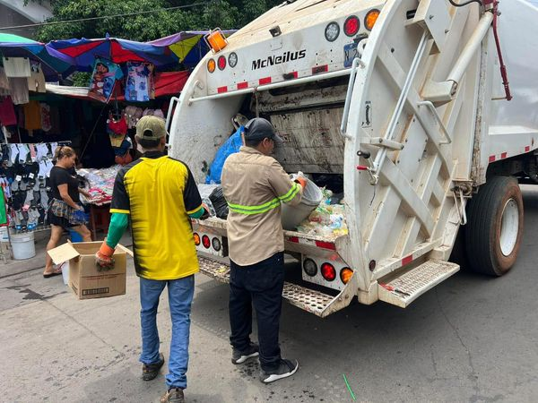
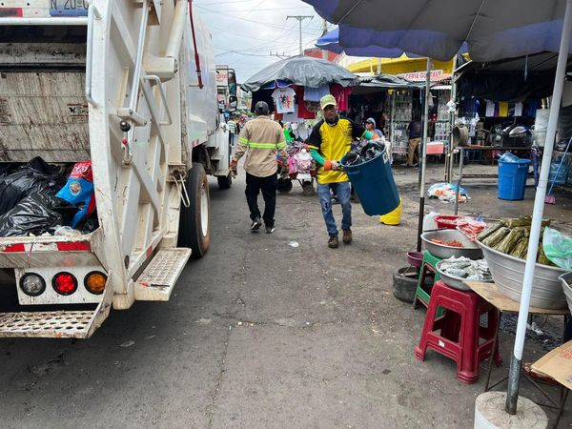

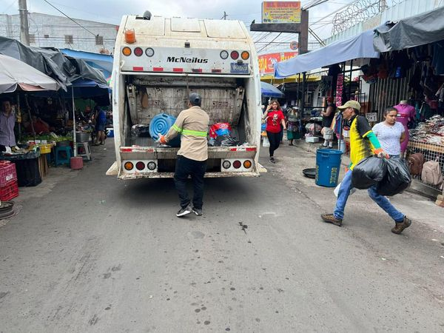

6 MAYO 24
Iniciamos una nueva semana, trabajando para nuestros ciudadanos con normalidad en el Registro Familiar, pueden realizar sin dificultades sus solicitudes de entrega de partidas de nacimiento de la Alcaldía de Usulután Este.
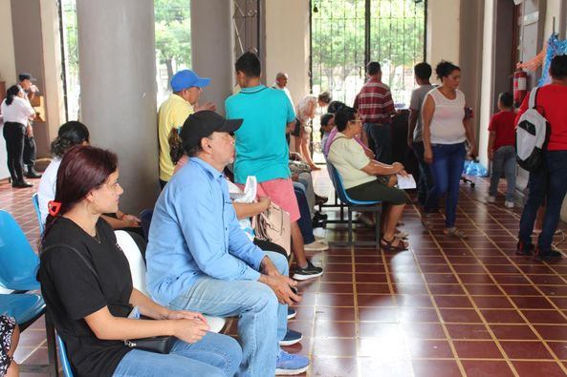
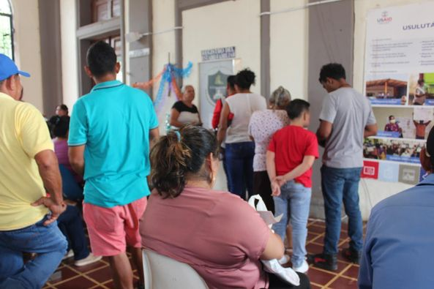

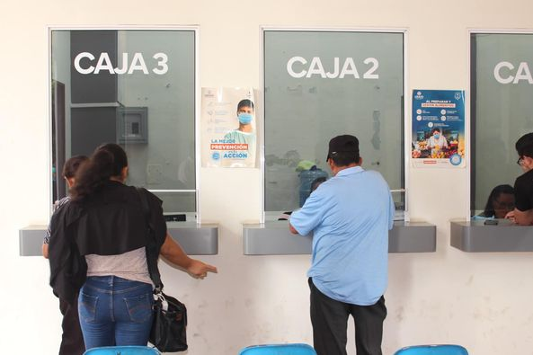

7 MAYO 24
En este día especial, rendimos homenaje y expresamos nuestro agradecimiento a los valientes soldados salvadoreños por su dedicación y servicio a la patria.



8 MAYO 24
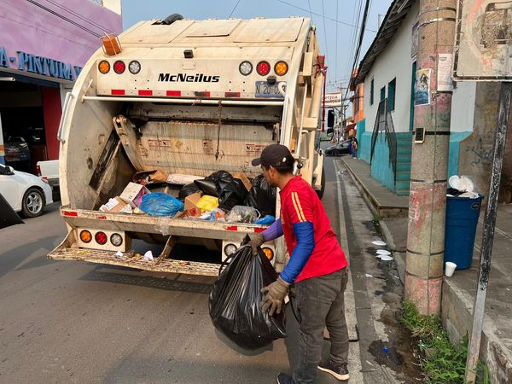
Seguimos trabajando para el pueblo, para mantener calles limpias y ordenadas en #UsulutánEste
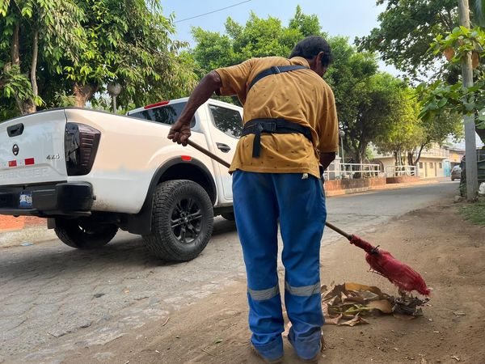

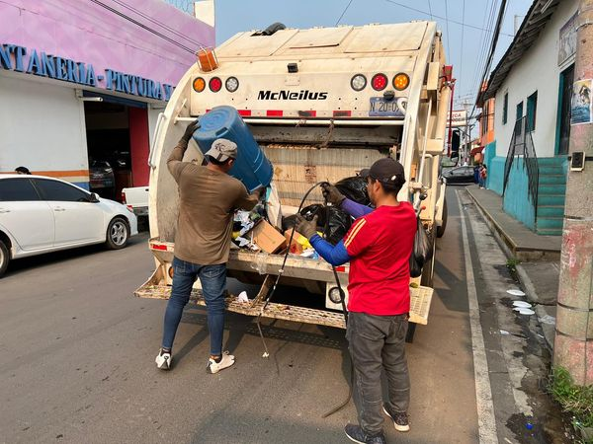

8 MAYO 24
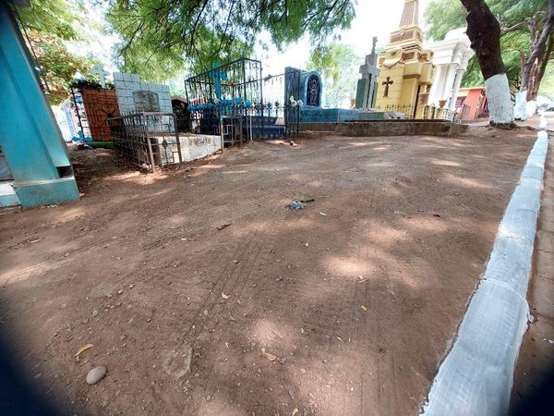
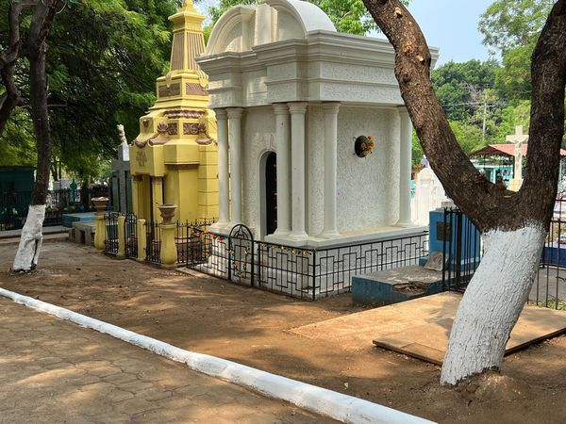
Hemos finalizado nuestra jornada de limpieza en los cementerios de Usulután, para que nuestros ciudadanos puedan ir a enflorar este 10 de mayo en un ambiente limpio.

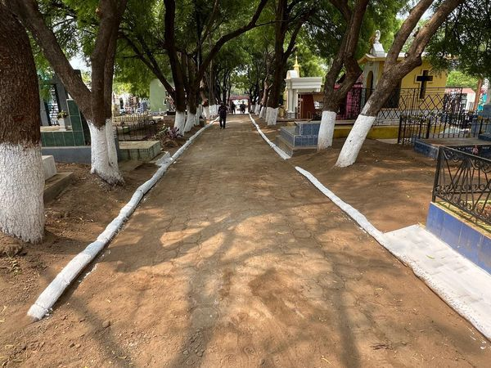

9 MAYO 24
Continuamos sirviendo a nuestra población, manteniendo la limpieza en nuestro mercado regional, para brindar un servicio en un ambiente limpios y saludables para todos.
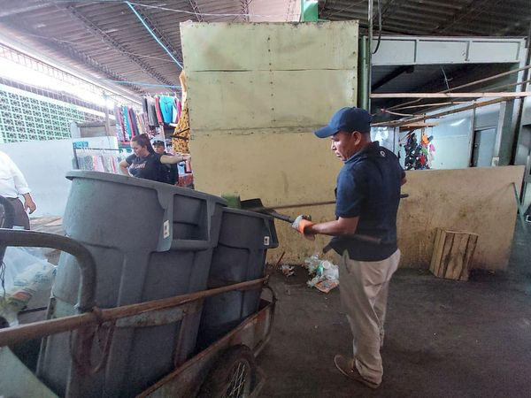
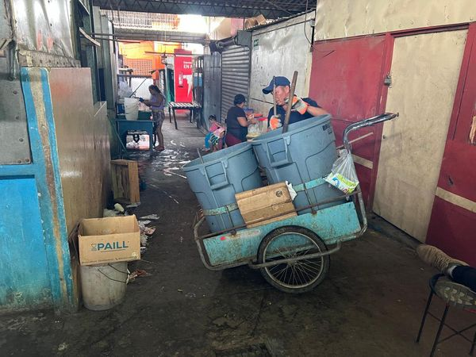

10 MAYO 24
En este día tan especial la Alcaldía de Usulután Este y especialmente nuestro alcalde Santiago Martinez, queremos enviar un cálido saludo a todas las madres de #UsulutánEste.


11 MAYO 24
Hoy inauguramos un nuevo capítulo para #UsulutánEste con nuestro programa MEGA JORNADA INTEGRAL DE LIMPIEZA.

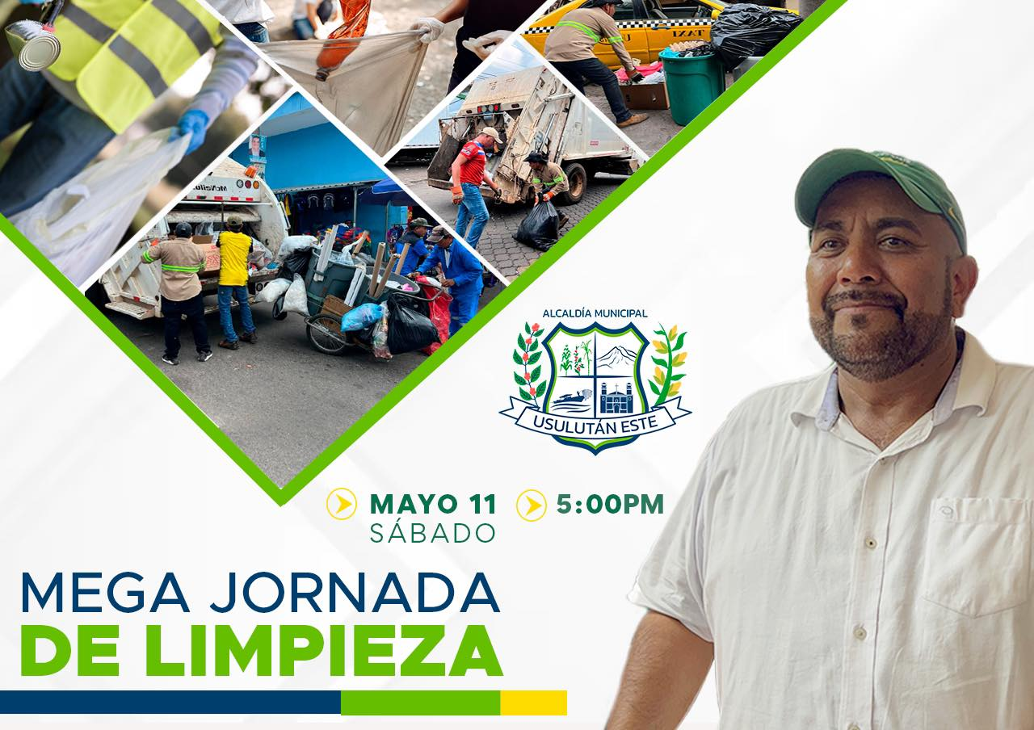

11 MAYO 24
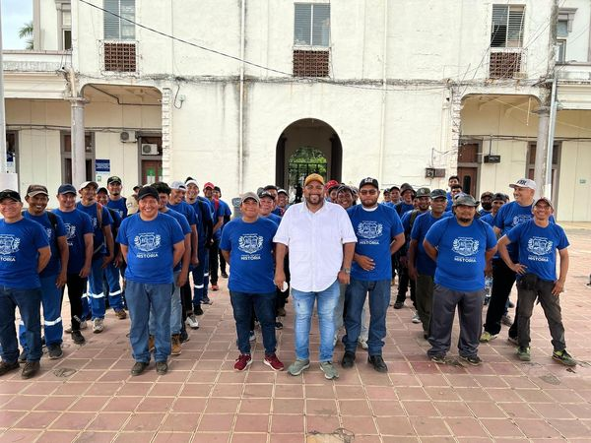
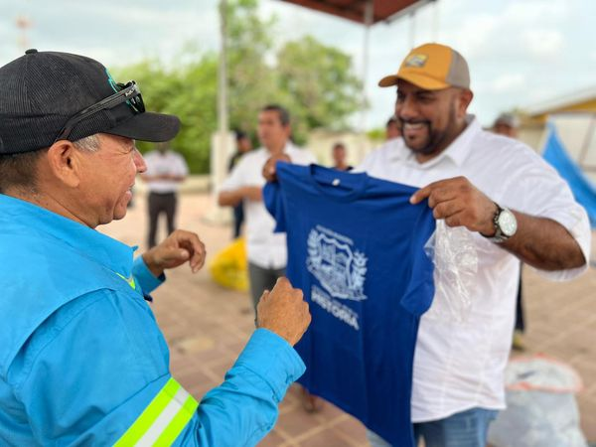
0Es hora de unir fuerzas y hacer brillar nuestro querido #UsulutánEste. Nos emociona anunciar que nos estamos preparando para lanzar nuestra tan esperada "Mega Jornada Integral de Limpieza". Este programa refleja nuestro firme compromiso con el cuidado y embellecimiento de nuestra comunidad en Usulután Este.

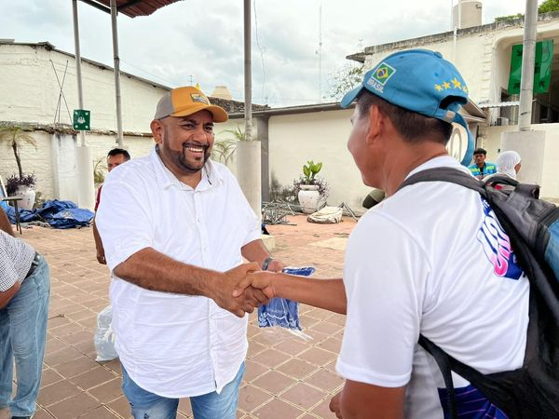

11 MAYO 24
Hemos dado inicio a nuestra Mega Jornada Integral de Limpieza. Ya no es hora ni tiempo para hablar de otras cosas, el pueblo necesita acciones contundentes.
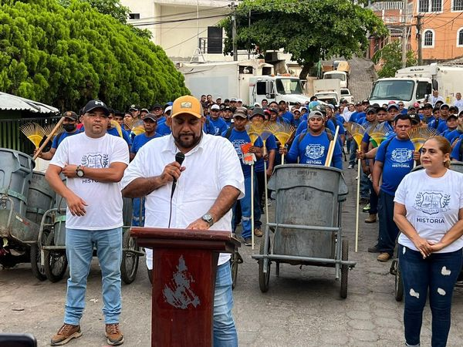
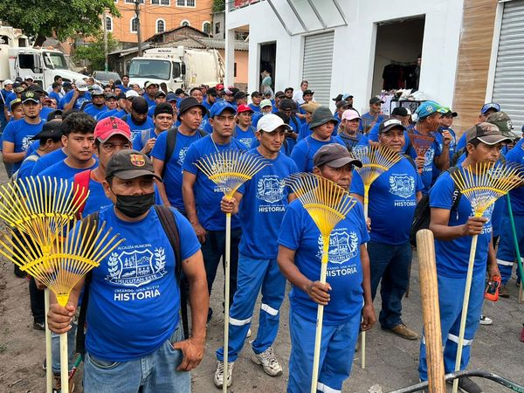

11 MAYO 24
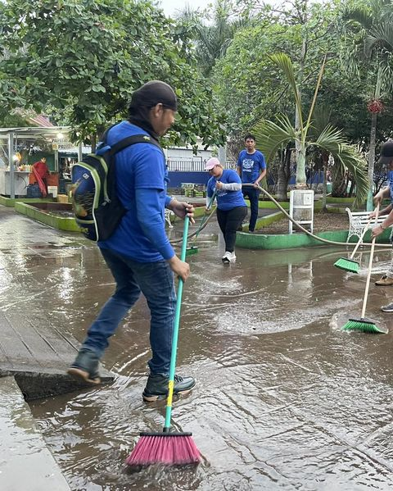
Parte de las labores que se están desarrollando contempla el saneado de plaza aceras y cunetas del distrito de Jucuaran
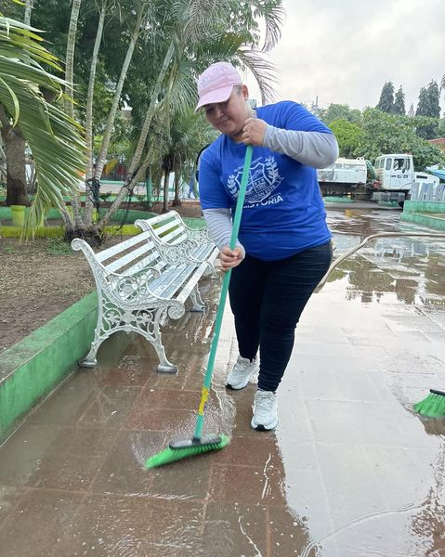
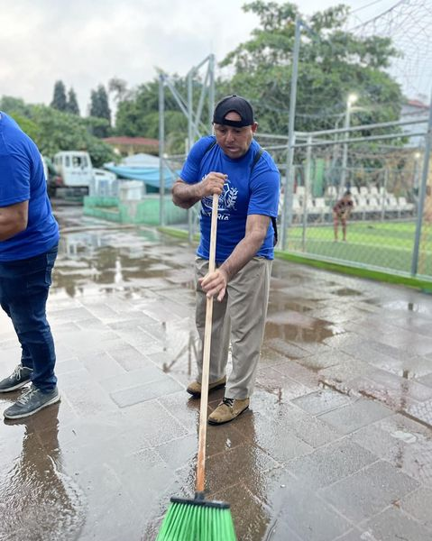

11 MAYO 24
Te estamos esperando en el Paseo El Calvario.
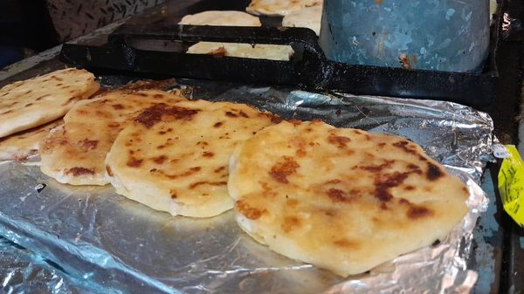
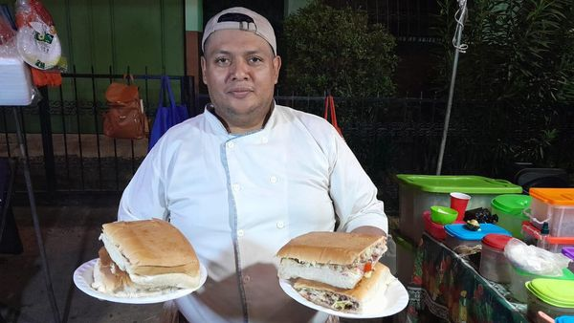
Visita las 5 cuadras más alegres, donde podrás disfrutar en un ambiente ameno y familiar. Ven con tu familia y amigos.

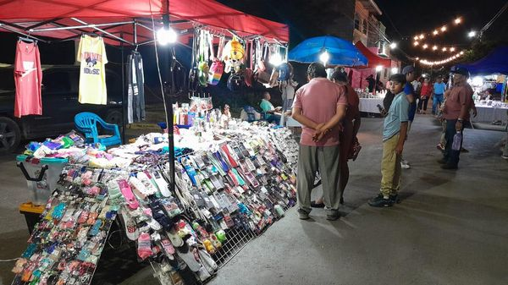

12 MAYO 24
El día de ayer, nuestro Alcalde Santiago Martinez, realizó el lanzamiento del programa Mega Jornadas Integrales de Limpieza en el Distrito de Jucuarán.
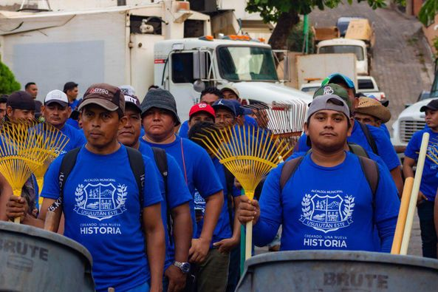
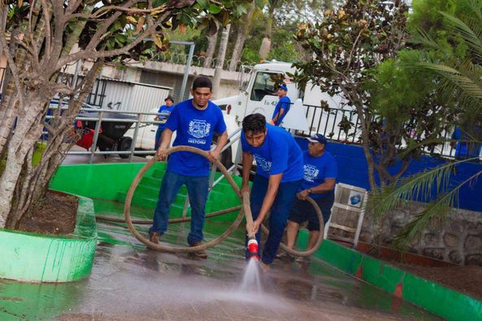
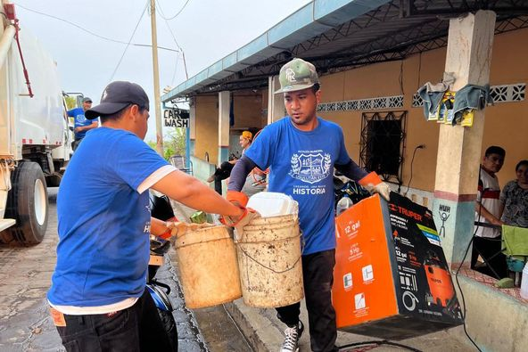

12 MAYO 24
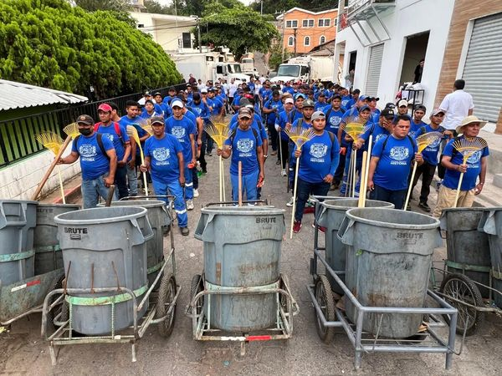
Las Mega Jornadas Integrales de Limpieza son un programa innovador y esencial impulsado por nuestro alcalde @santiagomartinezsv, el cual estamos implementando por primera vez en la historia de nuestro municipio de #UsulutánEste.
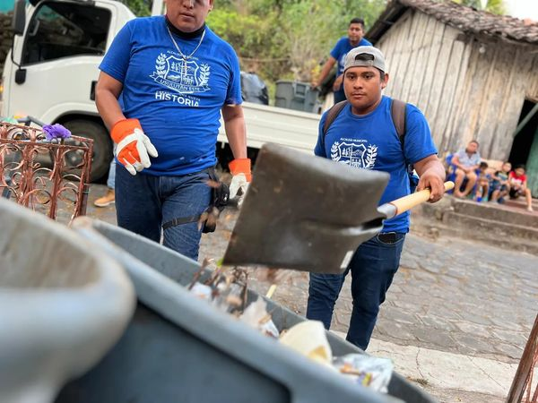
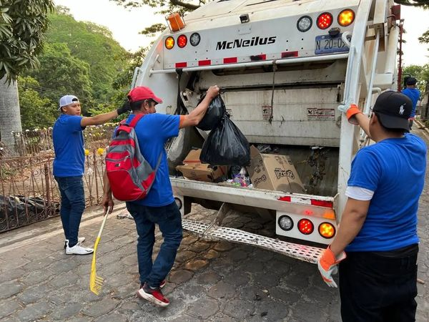

13 MAYO 24
Continuamos trabajando en equipo para mantener limpio nuestro Usulután Este junto a los compañeros de Servicios Ciudadanos.
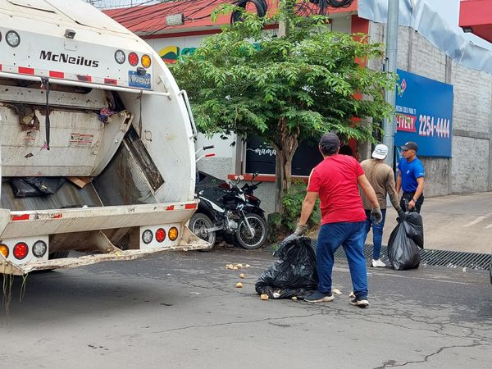

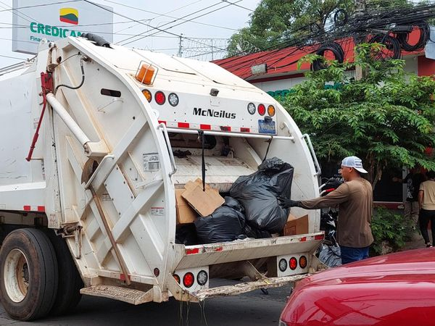
14 MAYO 24
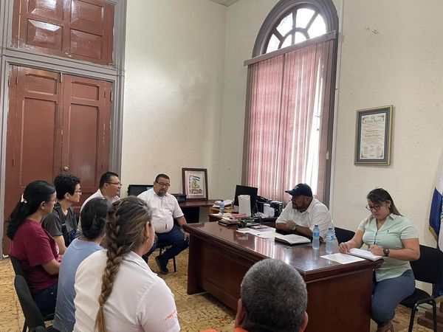
Con el fin de buscar mejorar la condición de vida de los diferentes distritos de #UsulutánEste, nuestro alcalde Santiago Martinez, se encuentra reunido con representantes de la Embajada de Japón y World Visión,
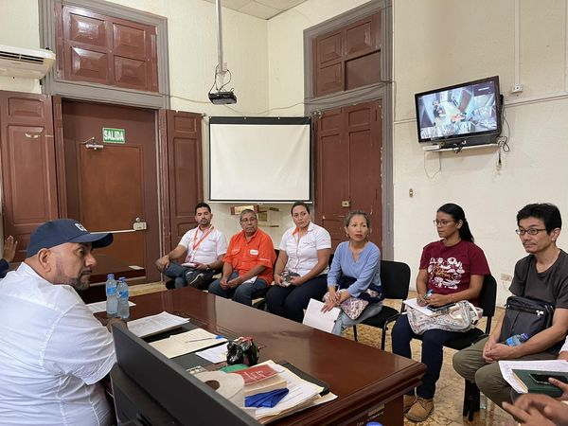

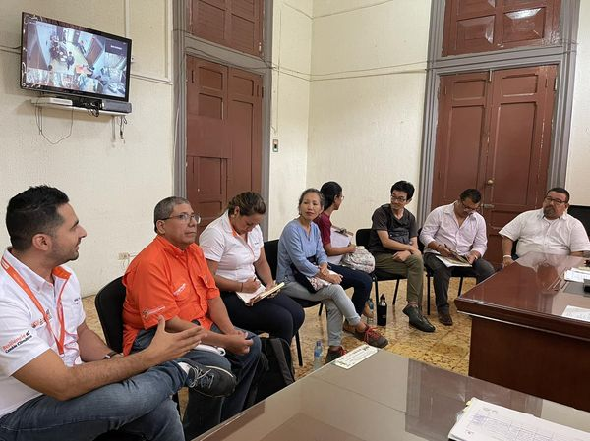

14 MAYO 24
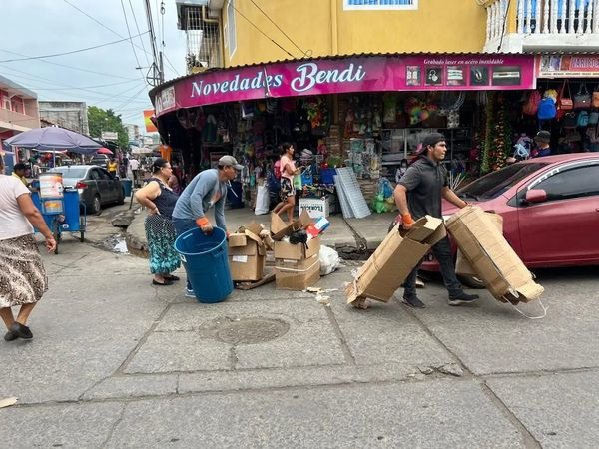
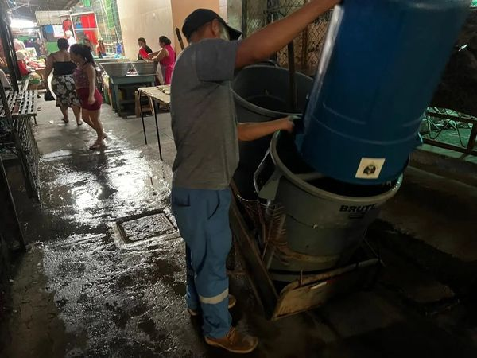
Personal de barrido y de recolección de desechos de la Unidad de Servicios Ciudadanos continúan manteniendo limpio y ordenado el mercado #3 y la Calle Grimaldi en los alrededores del mercado de Frutas de Usulután, para brindar un entorno limpio para todos los visitantes.

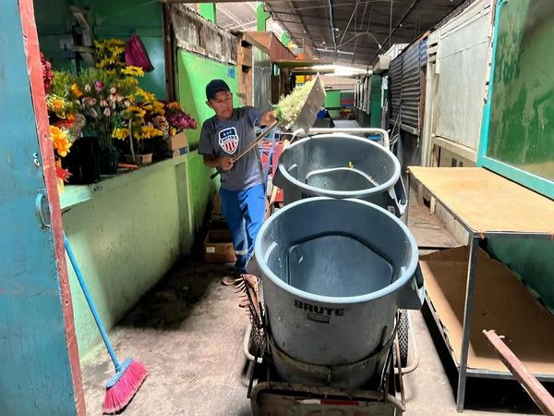

15 MAYO 2024
Este día, se dio inicio a las fiestas patronales del Distrito de Ereguayquín Usulután Este 2024-2027 , en honor a San Benito Palermo y que mejor manera de celebrarlo que con su tradicional alborada y repartición de atol. La cual estuvo llena de alegría en los diferentes caseríos, niños, jóvenes y adultos disfrutaron de este delicioso atol.
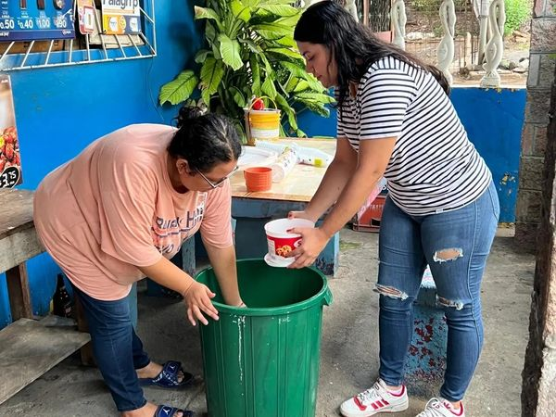

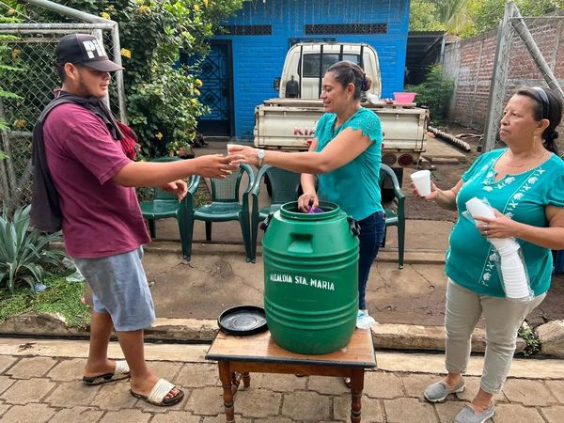

15 MAYO 2024
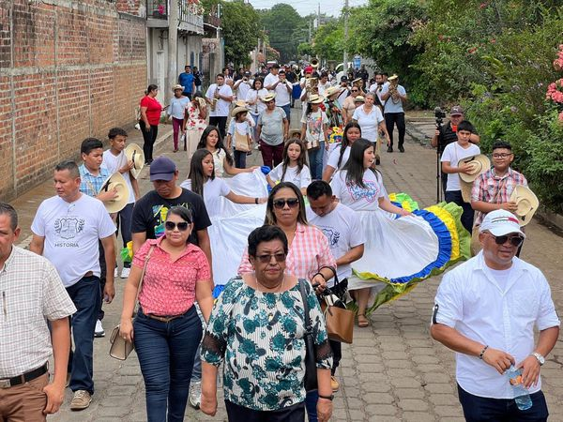
Este día, durante el desarrollo de las fiestas patronales del Distrito de Ereguayquín, representantes por parte del alcalde Santiago Martínez participaron del desfile de correos, donde vivimos una mañana alegre con los personajes mitológicos, y el recorrido de San Benito de Palermo.
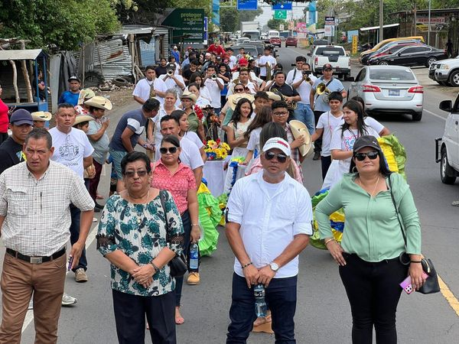

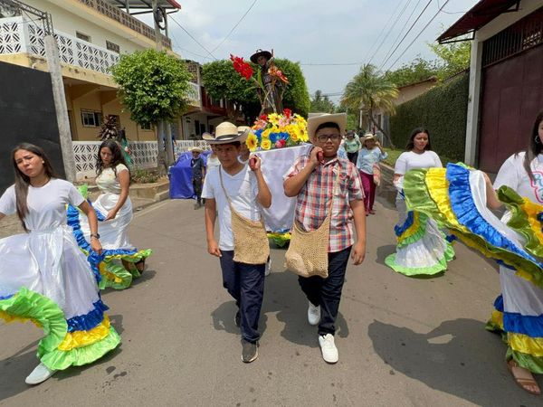

16 MAYO 2024
Esta mañana, nuestro alcalde Santiago Martínez, se encuentra reunido con alcaldes y alcaldesas con la visión de cuidar y velar por nuestra niñez y adolescencia, con representantes de Crecer Juntos,
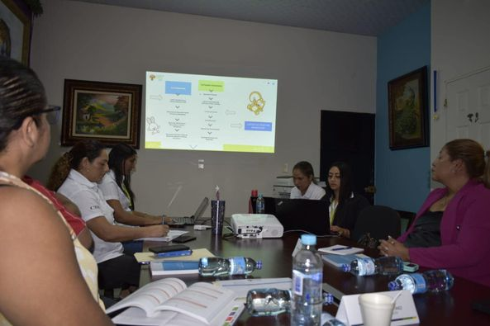
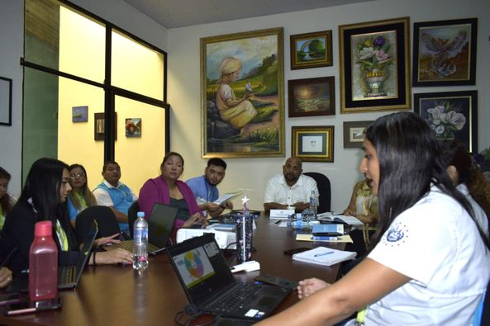
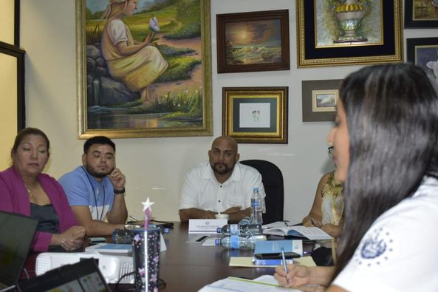

16 MAYO 2024
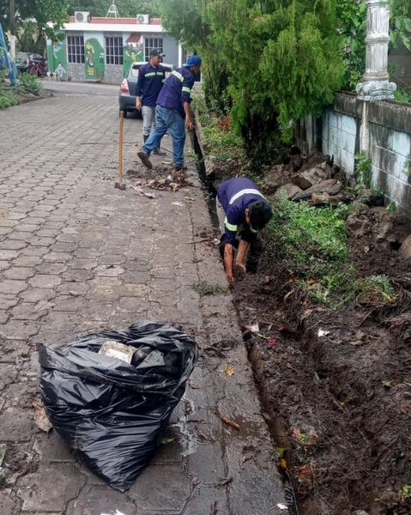
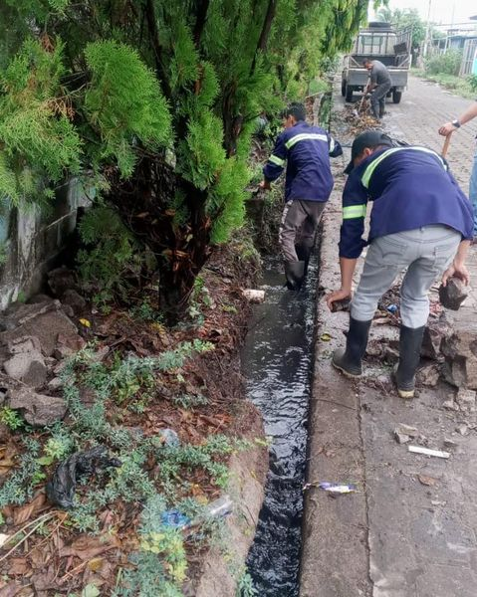
Seguimos trabajando con nuestro programa Limpieza Integral, con las indicaciones de nuestro alcalde Santiago Martinez, este día en el Distrito San Dionisio, estamos realizando limpieza en las cunetas urbanas obstruidas por diversos materiales, preparándonos para el invierno.
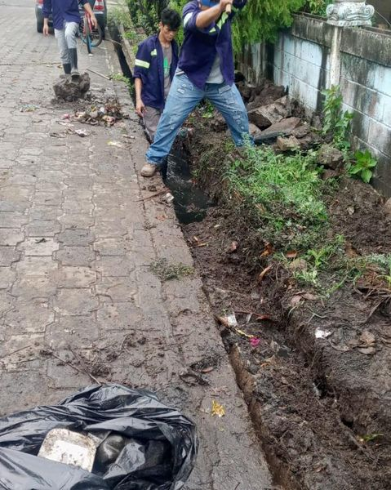

17 MAYO 2024
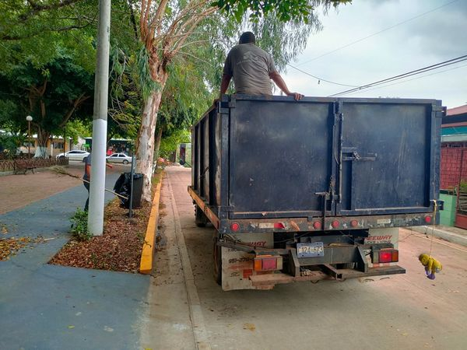
El trabajo continúa en los diferentes distritos de Usulutan Este, los compañeros de Servicios Ciudadanos del Distrito de Tecapán continúan manteniendo calles limpias y ordenadas para mantener un ambiente limpio y ordenado para todos.
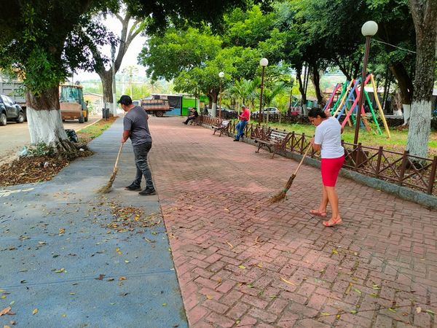

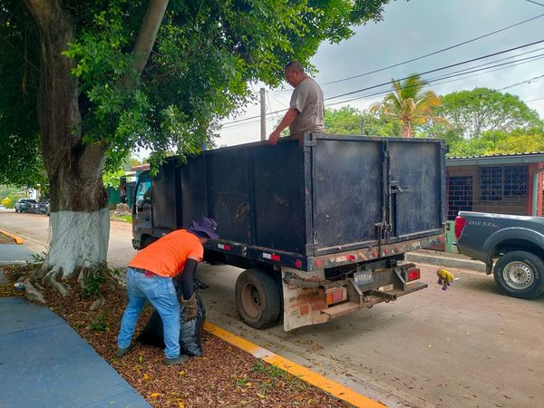

18 MAYO 2024
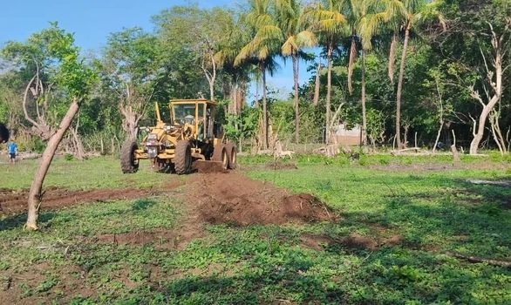
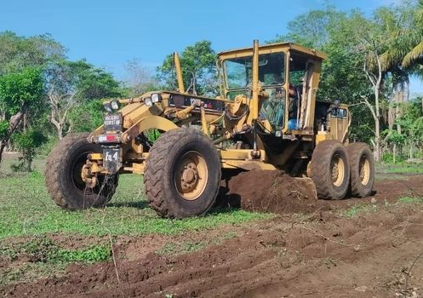
Continuado con el apoyo brindado al deporte por parte del alcalde Santiago Martinez , esta mañana nos encontramos trabajando en el sector de La Peña, en la zona del By Pass, con maquinaria para nivelar la cancha y poder disfrutar de la mejor manera de espacios destinados al deporte y la sana recreación.

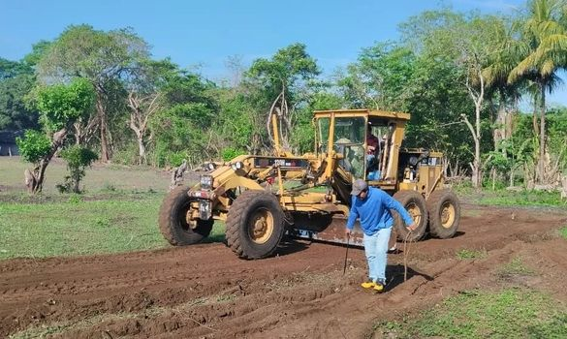

18 MAYO 2024
Estamos creando una nueva historia para Usulután Este, nuestro alcalde Santiago Martinez y parte de su equipo de trabajo, participaron en una capacitación intensiva de dos días sobre el Sistema de Gestión Anti soborno y aplicación de las Normas ISO 37001.
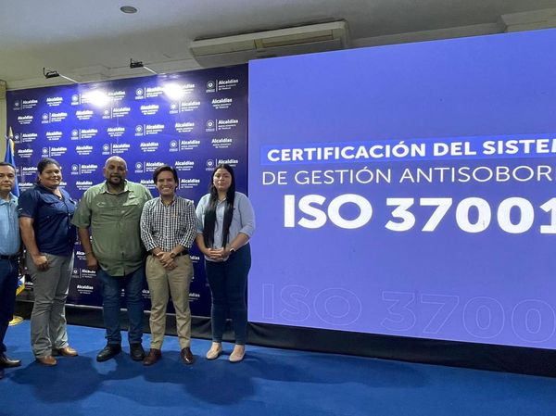
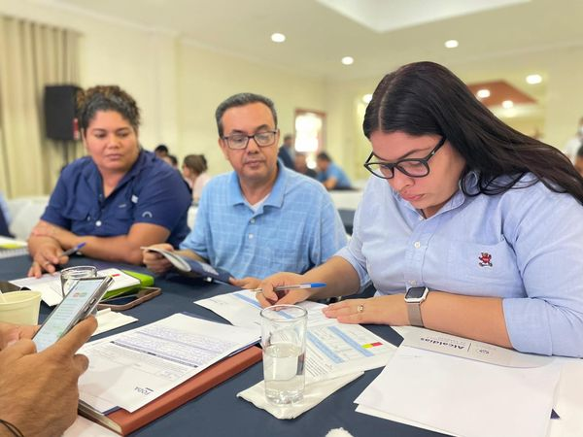
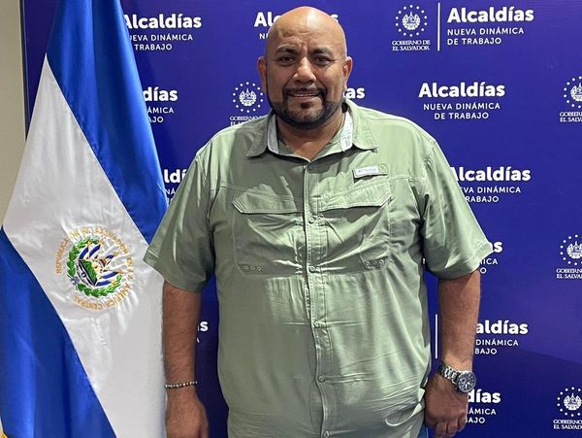

18 MAYO 2024
Seguridad, comida típica, cosméticos y una sonrisa.
Solo lo encuentras en Paseo El Calvario.
Santiago Martinez te invita a apoyar a nuestros Emprendedores.
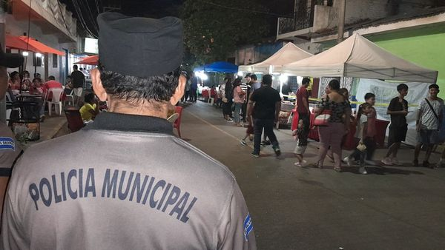
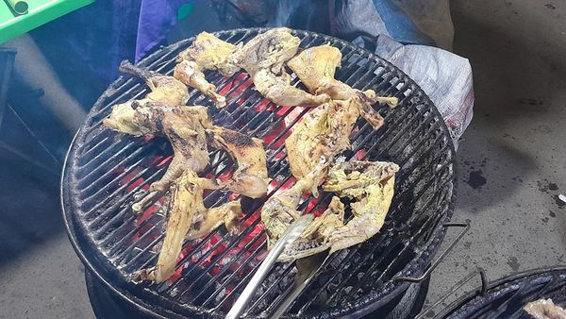

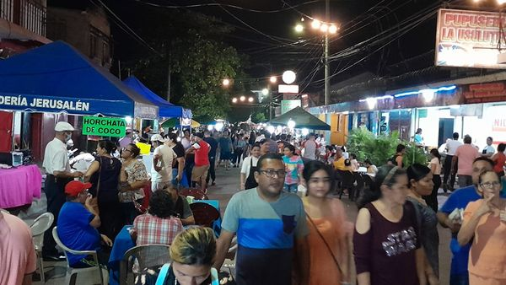

20 MAYO 2024
Estas mañana el personal de Ordenamiento Territorial realizó la señalización peatonal, sobre la 3ª Calle Oriente de la ciudad, bajo la coordinación de nuestro alcalde Santiago Martinez , estamos contribuyendo a la seguridad vial de este sector en el cual circulan muchos niños y jóvenes de Centros Escolares aledaños
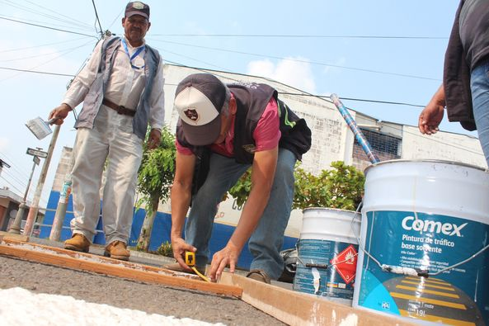
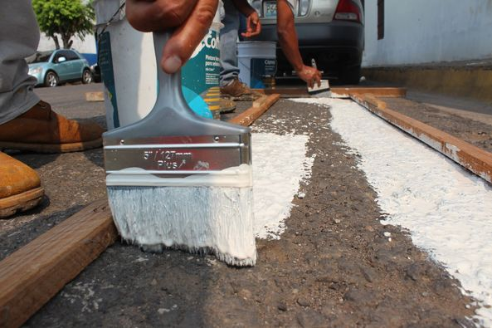

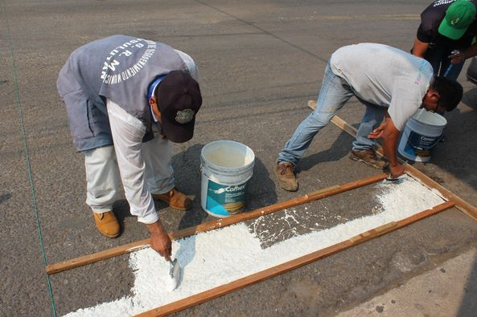

20 MAYO 2024
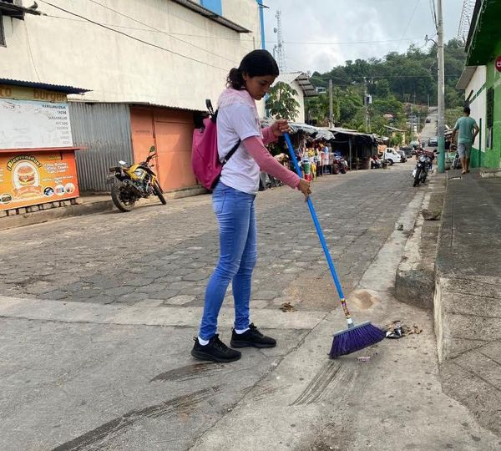
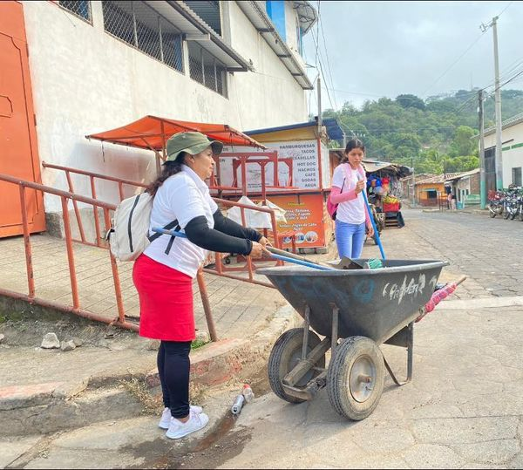
Bajo la administración de nuestros Alcalde Santiago Martinez, el Distrito de Jucuarán el equipo de Servicios Varios continúa con la limpieza y el orden de las calles, creando un entorno limpio y saludable para todos.

21 MAYO 24
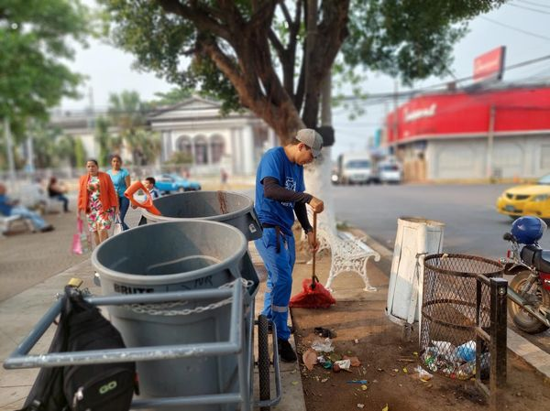
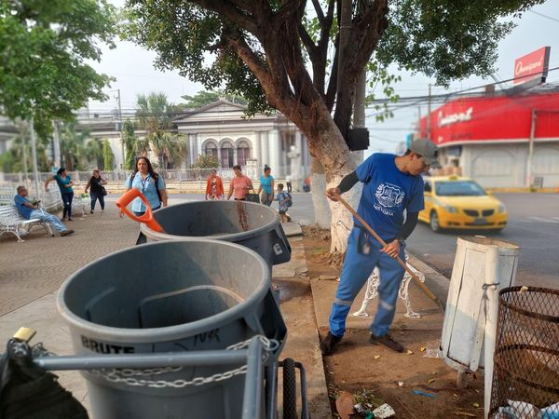
Seguimos trabajando para mantener limpias las calles de Usulután Este con nuestro programa de limpieza integral, siguiendo las indicaciones de nuestro alcalde Santiago Martinez, y con el apoyo de los trabajadores de la unidad de Servicio Ciudadano, en diversos puntos de nuestro Usulután.

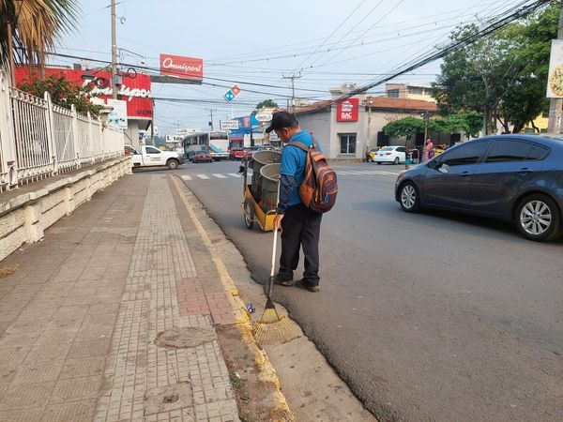

21 MAYO 2024
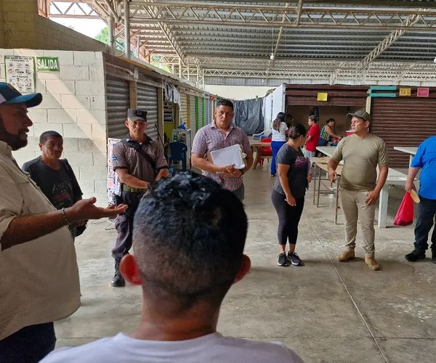
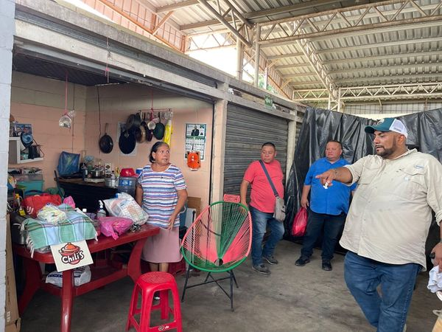
Esta mañana el alcalde Santiago Martinez sostuvo una reunión con un grupo de comerciantes del Mercado Municipal #5 para conocer de primera mano las necesidades de los diferentes comerciantes y buscar las mejores soluciones a sus necesidades.

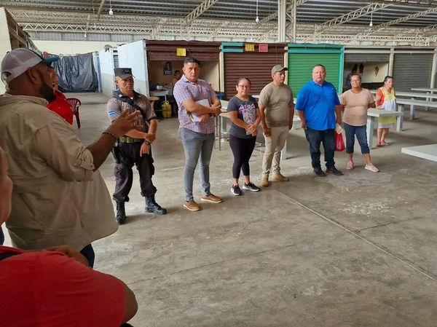

22 MAYO 2024
Esta mañana, el alcalde Santiago Martinez ha dado inicio a una mega jornada de limpieza donde se van a retirar desechos en un área de 4.5 kilómetros de la quebrada Los Pinos, en coordinación con Protección Civil de El Salvador y estudiantes de la Facultad de Ciencias Agronomicas de la Universidad de Oriente :Oficial:.
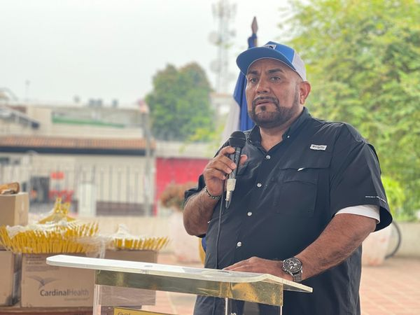
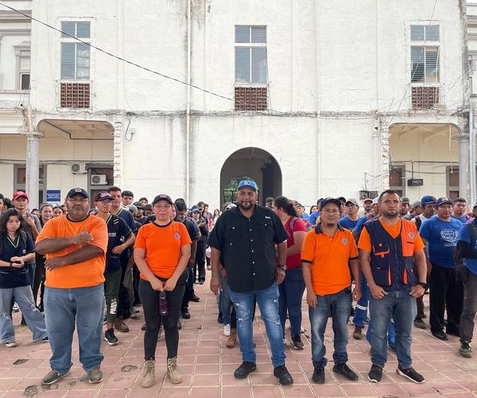
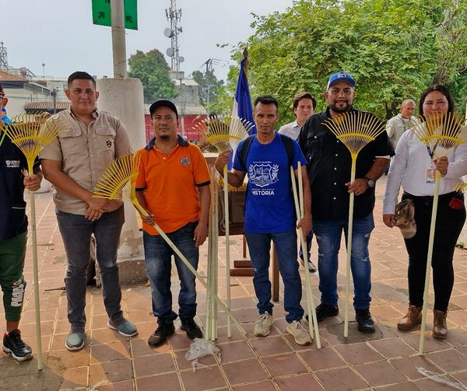

22 MAYO 2024
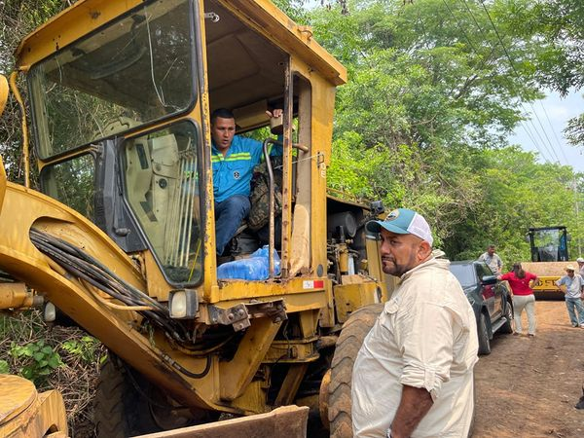
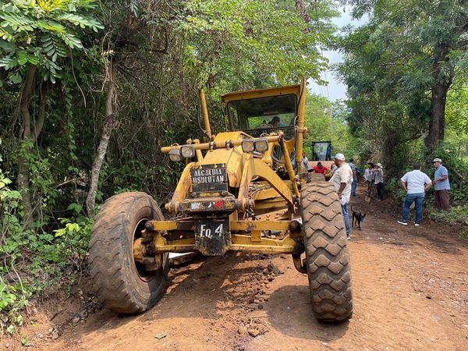
El alcalde Santiago Martinez se hizo presente a verificar los trabajos realizados en la Calle El Cerrito, una calle que había sido abandonada por años y que inició la intervención con fondos propios de don Santiago Martínez

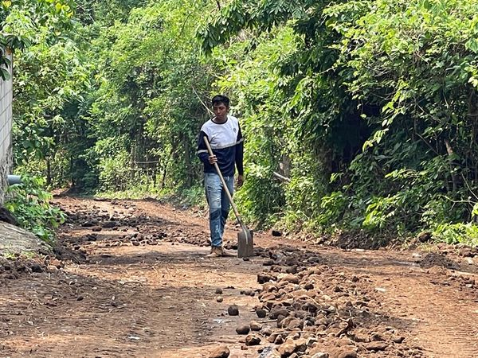

22 MAYO 2024
Un contingente de trabajadores de la Unidad de Servicios Ciudadanos en conjunto con un grupo de estudiantes de la Universidad de Oriente :Oficial: han dado inicio a labores de remoción de desechos en el primer tramo de la Quebrada Los Pinos, en el sector conocido como Calle a La Peña.
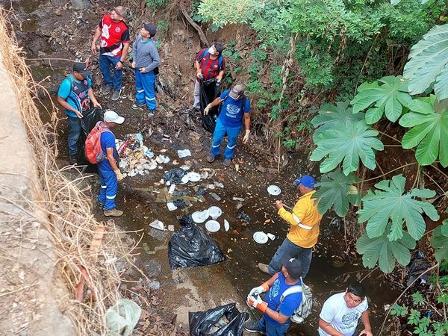
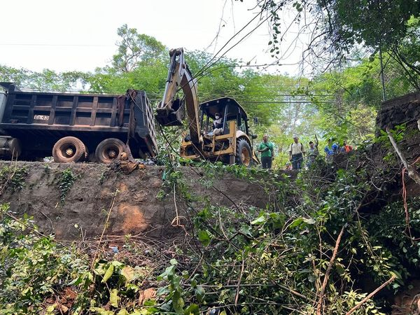
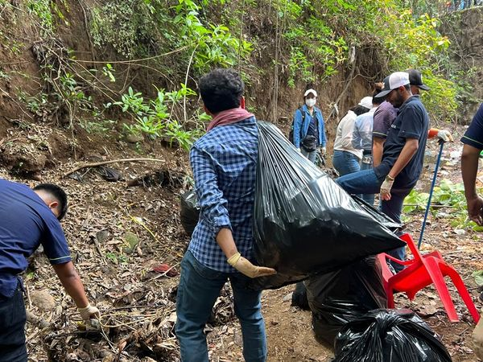

23 MAYO 2024
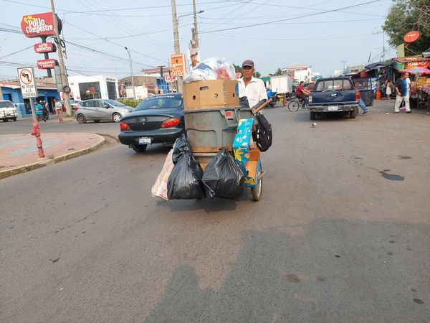
Las labores de limpieza se realizan en diferentes rutas, unifiquemos esfuerzos y contribuyamos a mejorar nuestra ciudad.
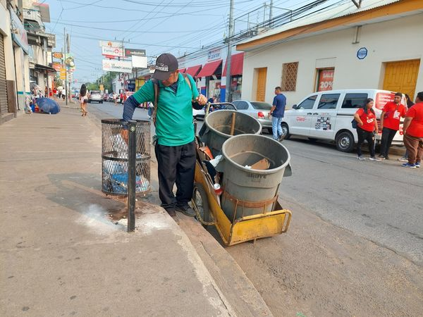

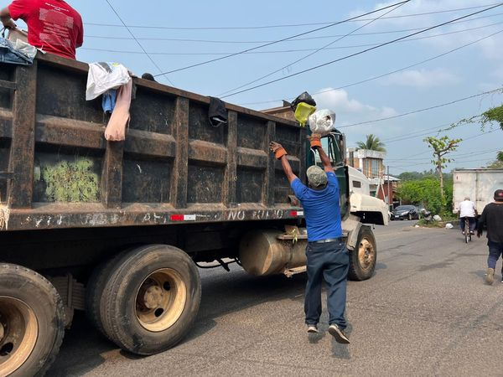

23 MAYO 2024
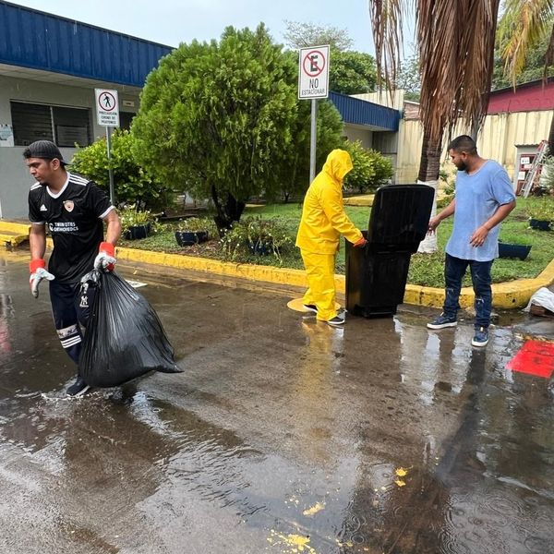
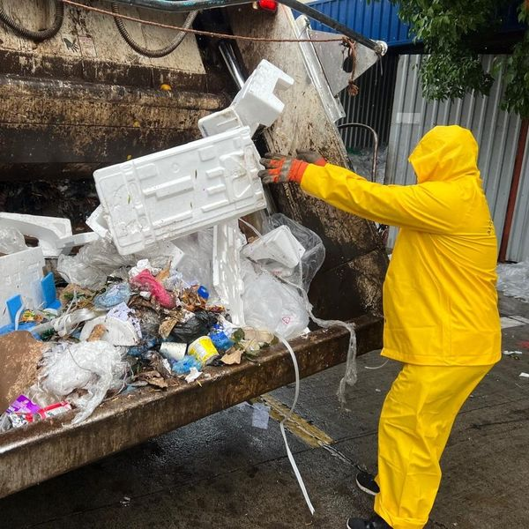
Vamos a cambiar la realidad de Usulután, estamos trabajando con el liderazgo del alcalde Santiago Martinez para mantener una ciudad limpia y ordenada.

23 MAYO 2024
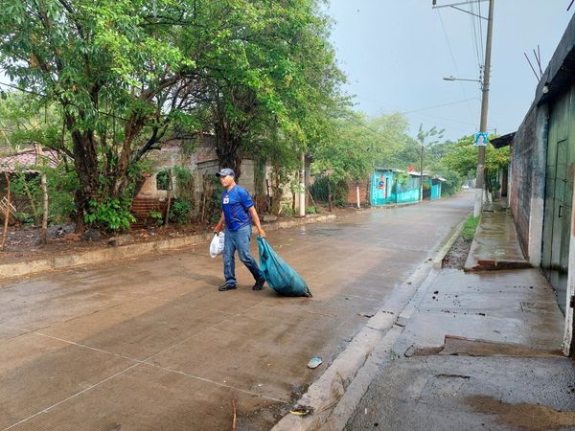
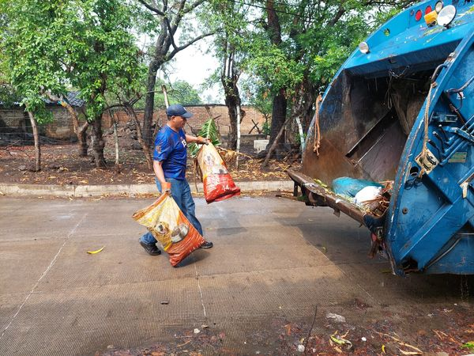
Esta tarde Santiago Martinez en coordinación con personal de Servicios Ciudadanos continuaron la recolección de los desechos sólidos en los diferentes Barrios y Colonias de nuestro Distrito de Usulután Este.

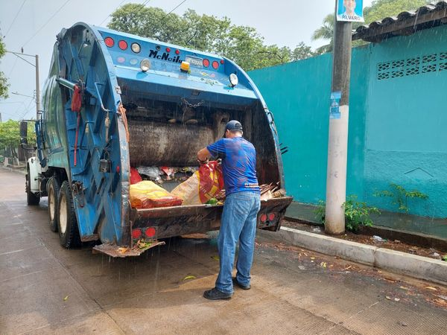

23 MAYO 2024
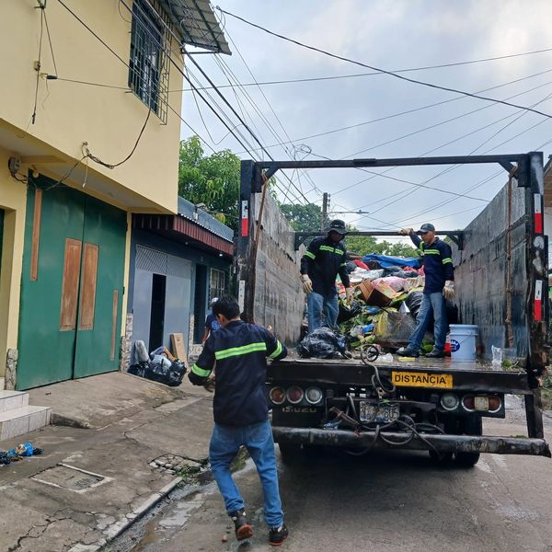
La ruta #5 se encuentra trabajando en la zona de la Colonia Alejandria. Solicitamos a los vecinos puedan participar sacando los desechos cuando el camión recolector pase por sus hogares.
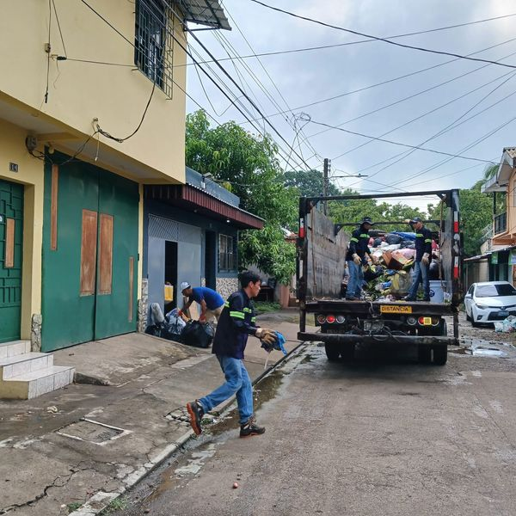
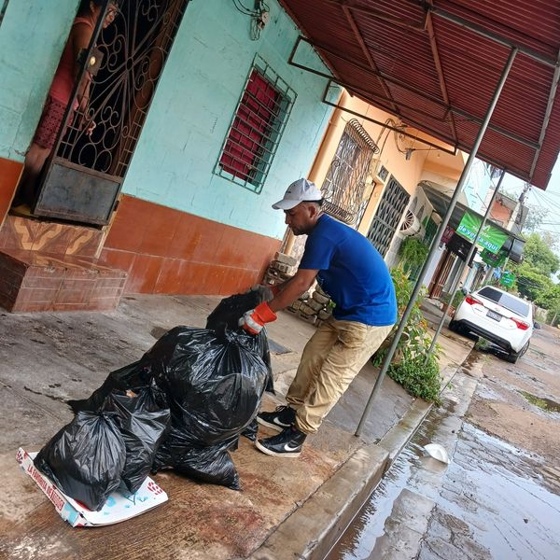

24 MAYO 2024
Este día, en un ambiente familiar de risas, alegría y mucha felicidad, madres e hijos disfrutaron de un agasajo en la celebración del Día de la Familia.
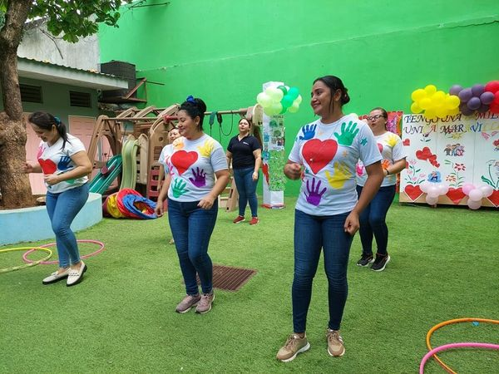
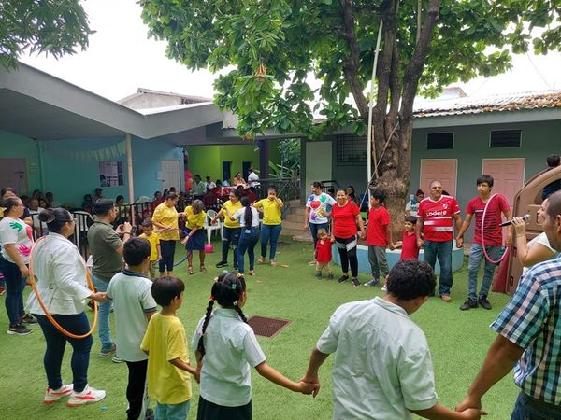
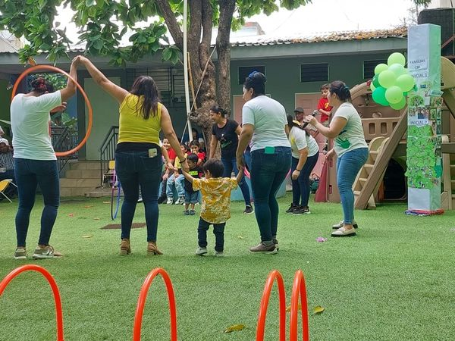

25 MAYO 2024
La prioridad en la administración del alcalde Santiago Martinez es servir a todos los habitantes de Usulután Este.
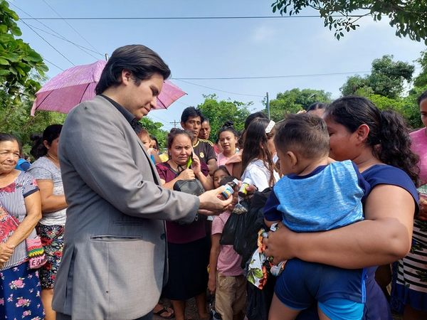
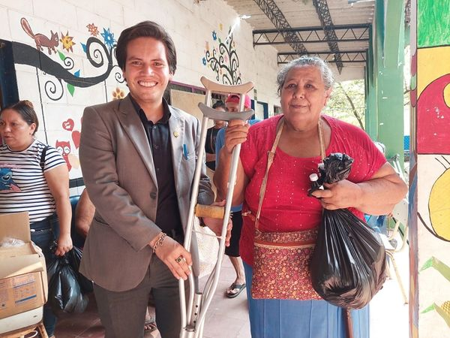
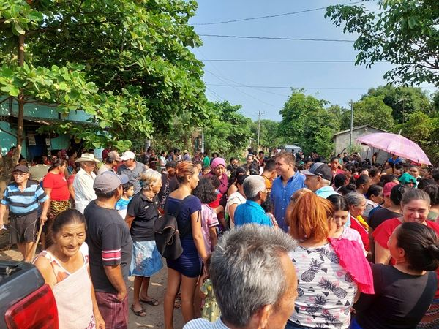

25 MAYO 2024
Esta mañana, junto a #Hábitat, el alcalde Santiago Martinez participó en una actividad de entrega de vivienda para la familia Villegas del Distrito se Usulután.
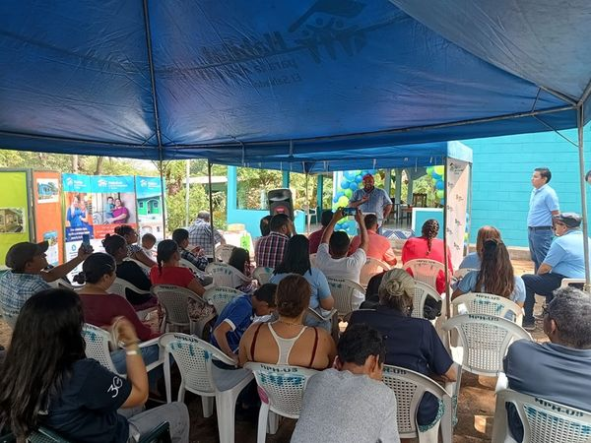
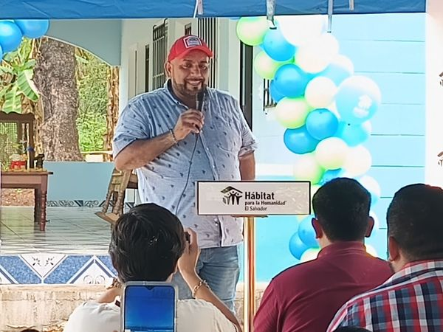

25

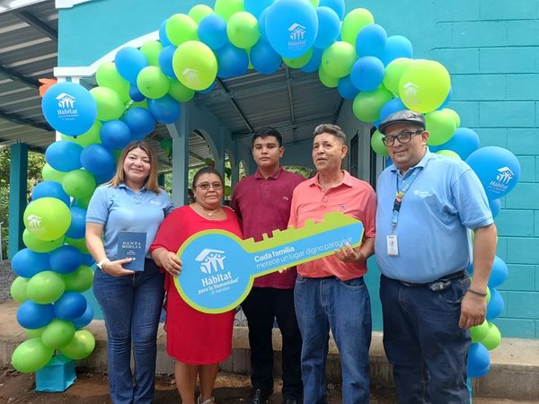

MAYO 2024
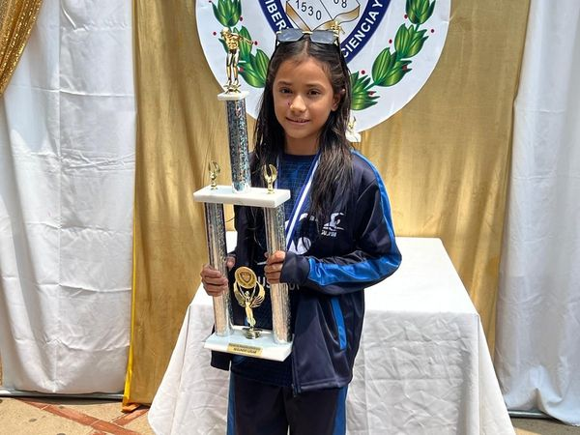
El alcalde Santiago Martinez felicita a los niños integrantes de la escuela de natación Río Molino, por su exitosa participación y formar parte de los ganadores de esta emocionante competencia entre escuelas municipales de natación.
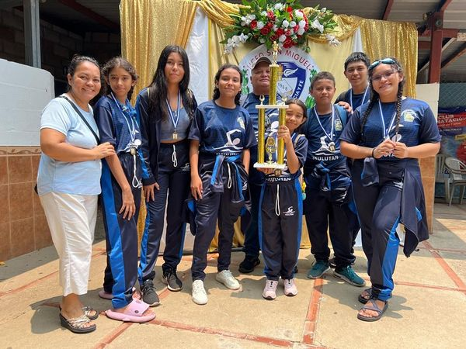
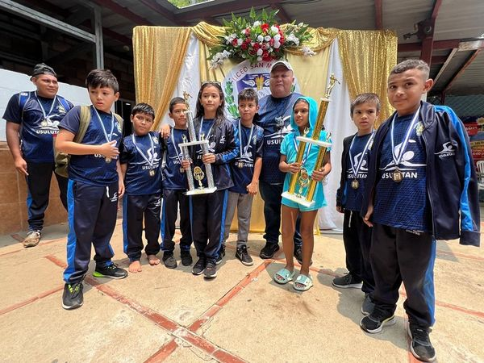

25 MAYO 2024
Continuamos con el desfile de Sabor , Típicos, Sonrisas.
Solo faltas tú. Te esperamos en Paseo El Calvario hasta las 10 pm .
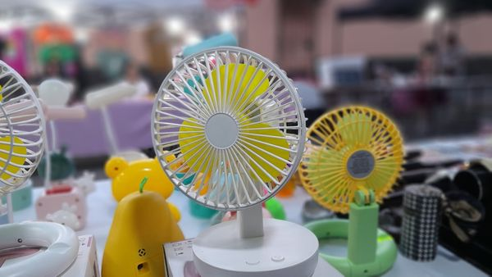
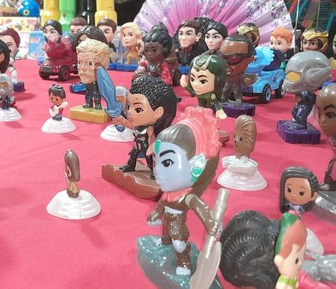
Te invita Santiago Martinez y Nuestros Emprendedores.
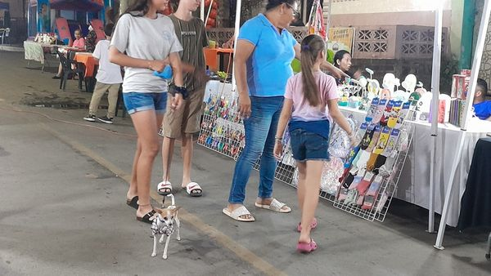

26 MAYO 2024
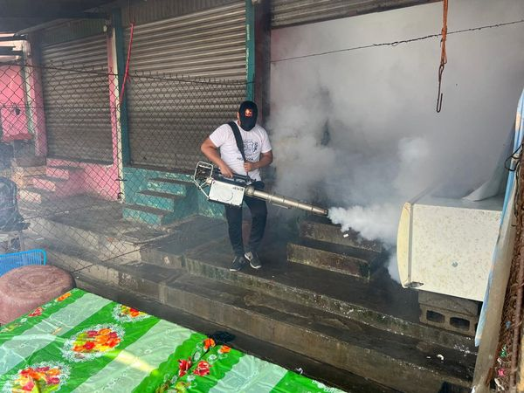
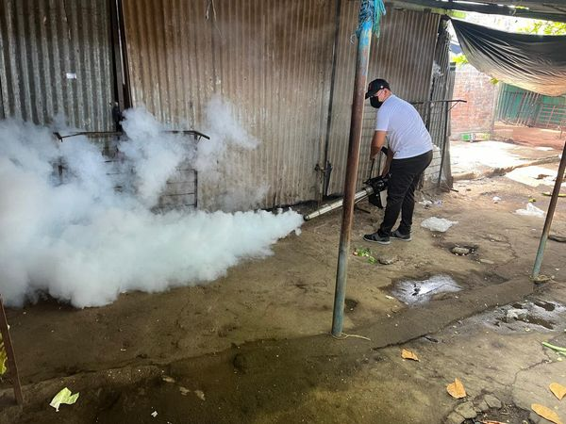
Este día, se está llevando a cabo una jornada de fumigación en el mercado regional para tener mercados más saludables, siguiendo las instrucciones de nuestro alcalde Santiago Martinez.

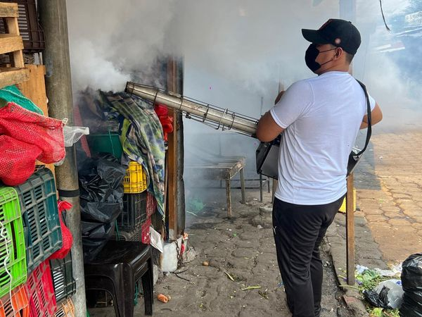

26 MAYO 2024
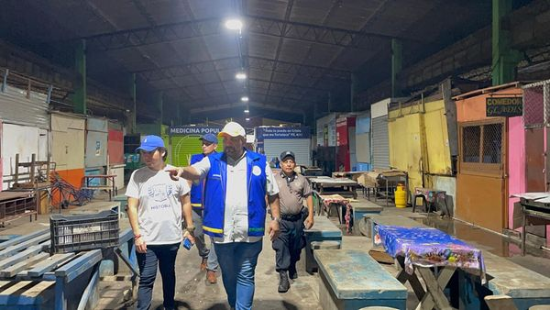
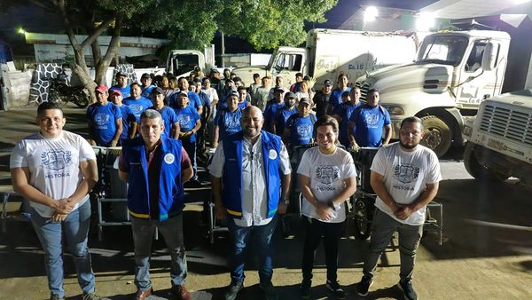
El alcalde Santiago Martinez ha iniciado una jornada intensiva de limpieza en el mercado regional, con el objetivo de dignificar a los vendedores y ofrecerles un entorno más higiénico y ordenado para la comercialización de sus productos.
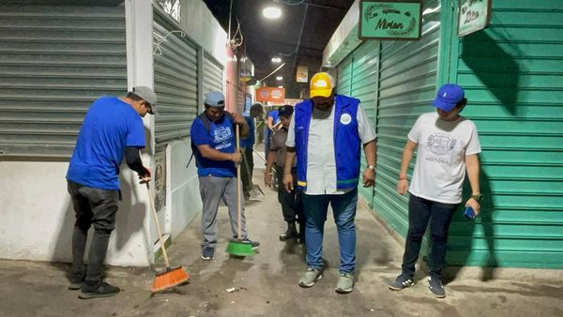

27 MAYO 2024
Nuestro alcalde Santiago Martínez en Coordinación con el personal municipal se encuentra realizando trabajos de limpieza y mantenimiento del parque de Colonia San Emilio
El cual se encontraba en total descuido y abandono.
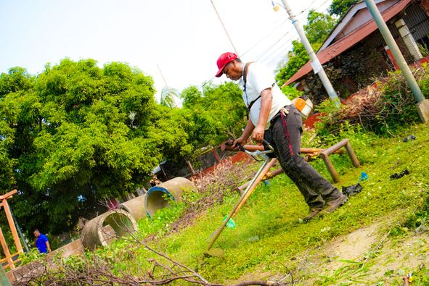
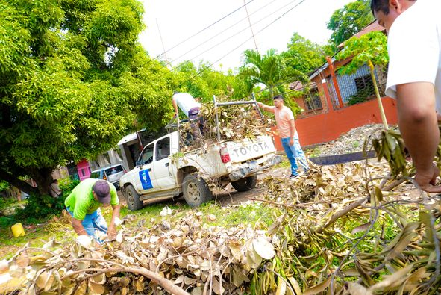

27 MAYO 2024
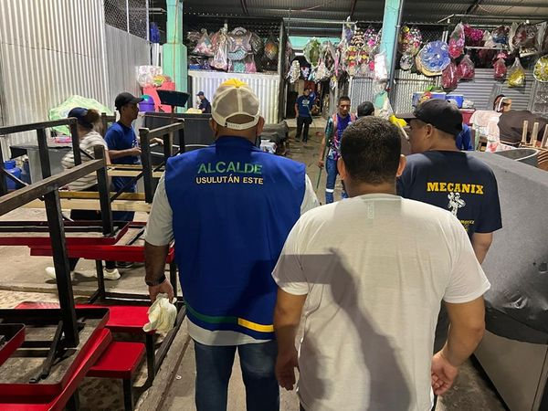
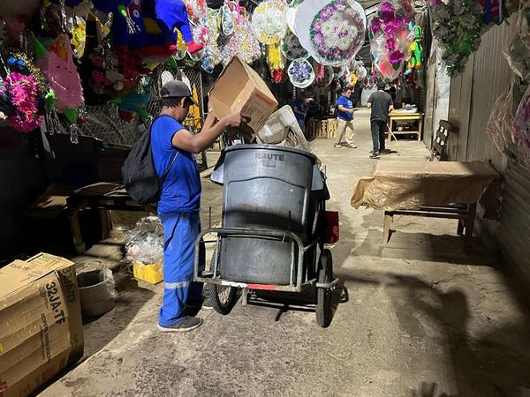
El mercado #1 también fue intervenido el día de ayer por la noche con el objetivo de evitar acumulación de basura, retirar objetos inservibles y evitar cualquier tipo de de foco de contaminación en los sectores donde se comercializan alimentos.
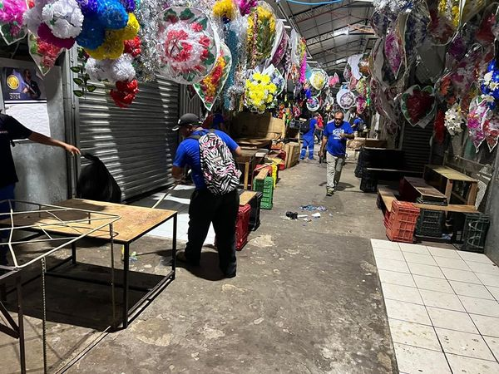

28 MAYO 2024
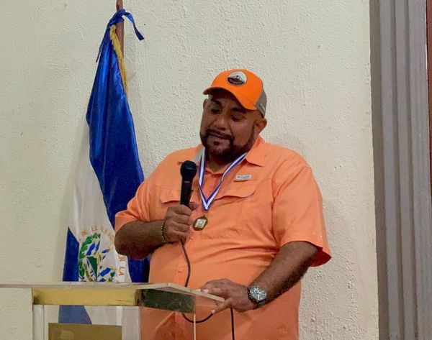
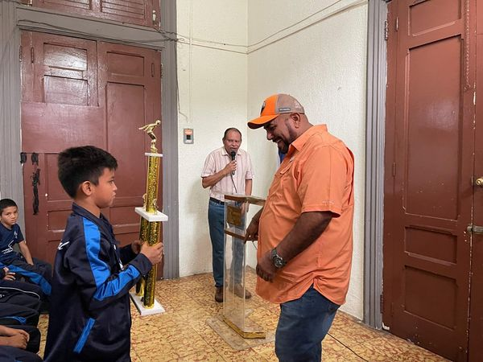
Esta mañana, los niños de la escuela de natación Las Pirañas Y el club de natación Siloé e iglesias fueron recibidos por el alcalde Santiago Martinez , quién hace más de 20 años, fundó esta escuela junto a 5 amigos, y hoy dan los resultados del esfuerzo y dedicación

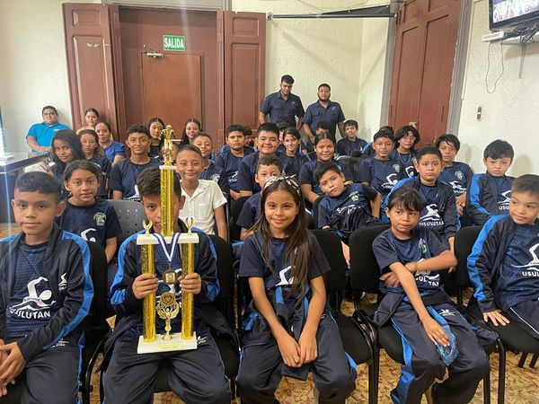

28 MAYO 2024
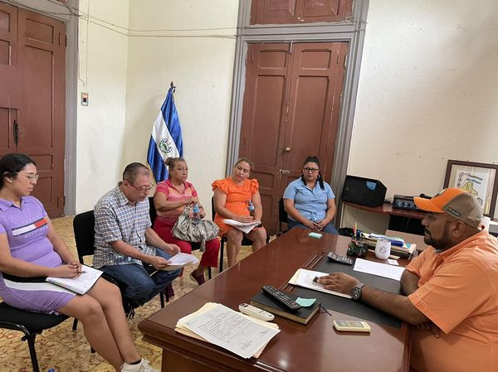
El alcalde Santiago Martinez, ha mantenido una reunión con la directiva del Parque Infantil para elaborar un plan de trabajo destinado al área de juegos.
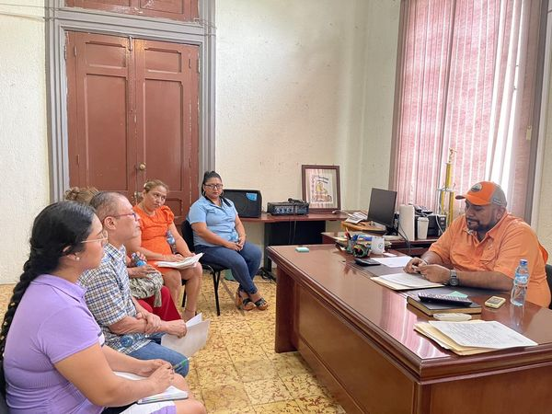

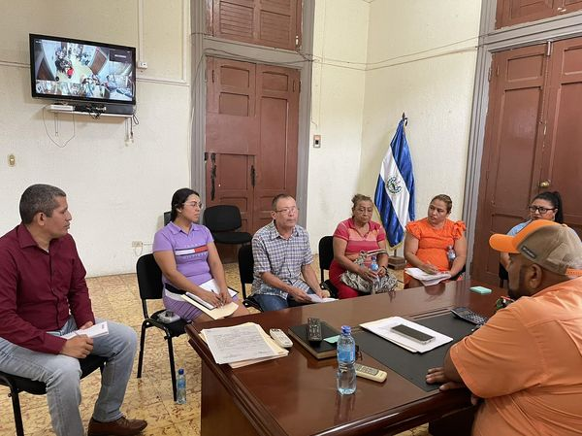

28 MAYO 2024
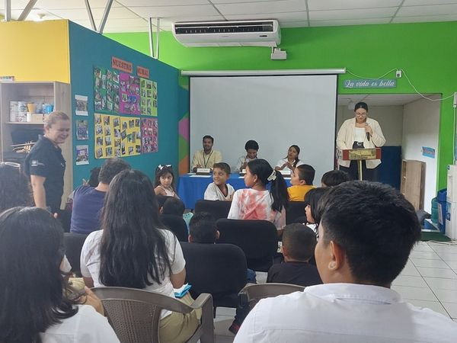
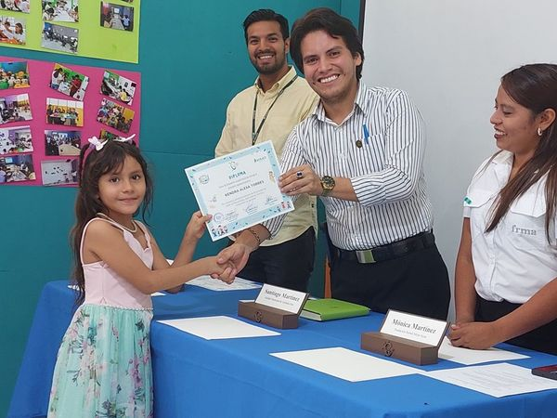
Esta tarde en representación del alcalde Santiago Martinez el señor Sindico Municipal, participó en el acto de graduación de los talleres de Capacitación y Aplicación de Impresoras 3D, realizado en la Casa de Encuentro Juvenil Usulután
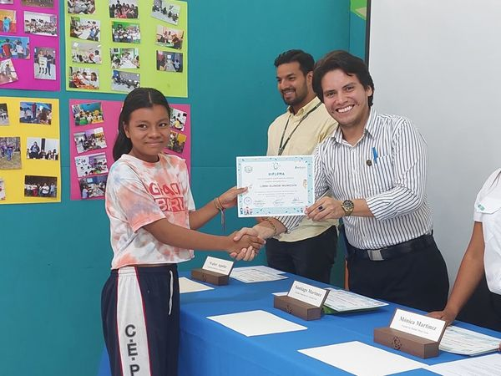

29 MAYO 2024
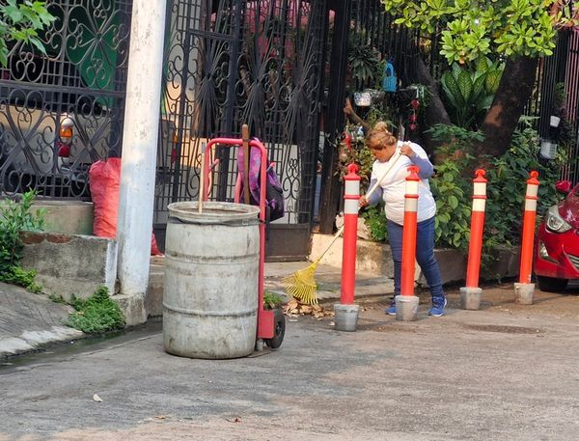
La dirección del alcalde Santiago Martinez ha sido precisa, trabajar para mantener una ciudad más limpia y ordenada en todos los distritos de Usulután Este.
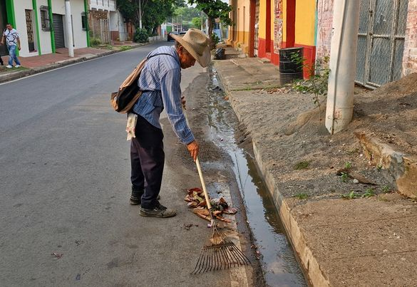

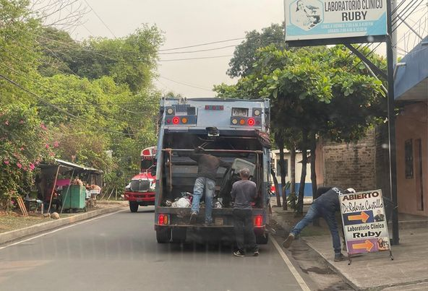
30

Mayo 2024
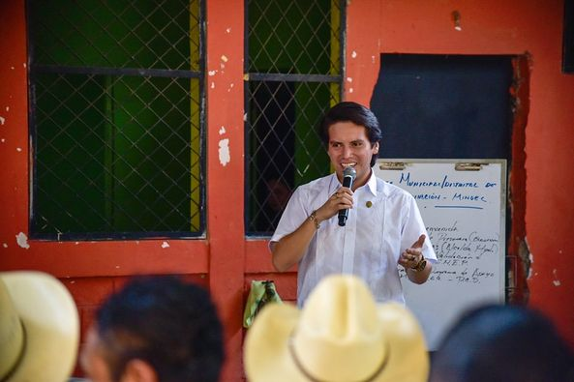
Esta mañana llevamos a cabo la reactivación del comité de coordinación Municipal Distrito de Concepción Batres/Distrital para la viabilidad de los procesos del programa Comunidades Rurales Solidaria/de erradicación de la pobreza del Ministerio de Desarrollo Local.
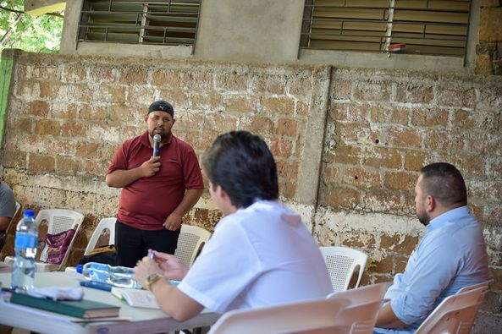
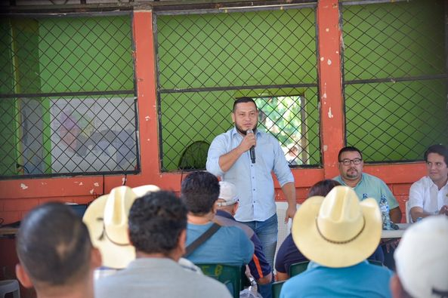

30 mayo 2024
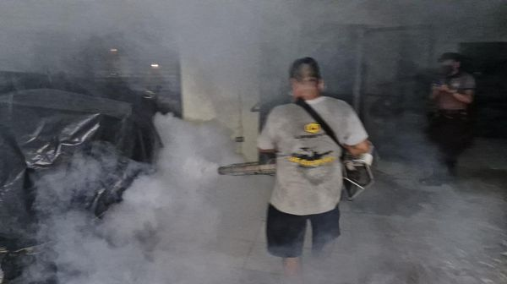
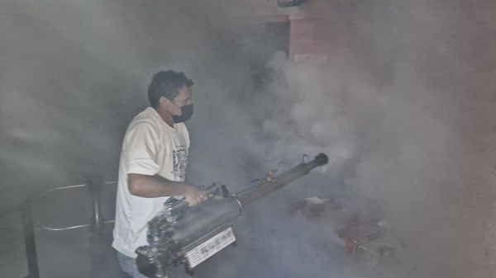
Esta noche se realizó una fumigación en el mercado #2 siguiendo las instrucciones de nuestro alcalde Santiago Martinez, con el objetivo de mantener los mercados limpios y saludables.

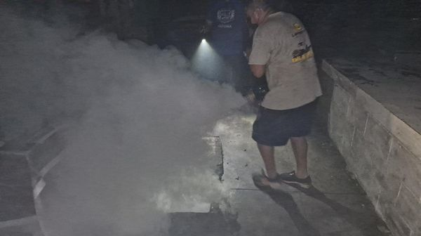

31 MAYO 2024
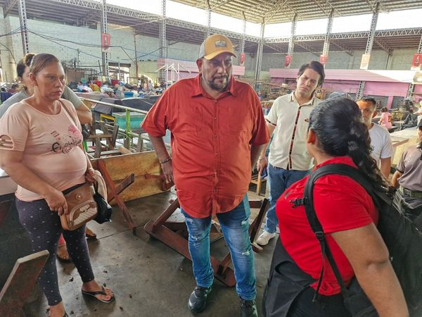
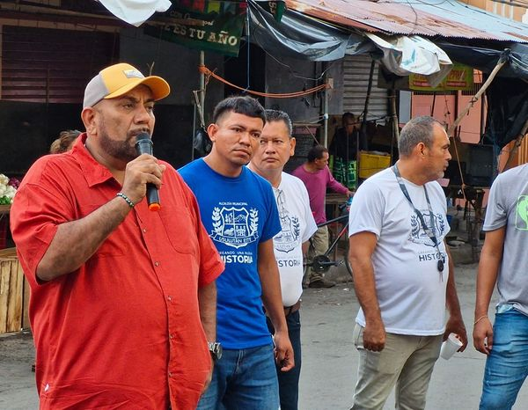
Esta mañana, el alcalde Santiago Martínez se hace presente al mercado #2 para verificar la jornada de limpieza que se está realizando luego de una jornada de fumigación realizada el día de ayer en horas de la noche.

31 NAYO 2024
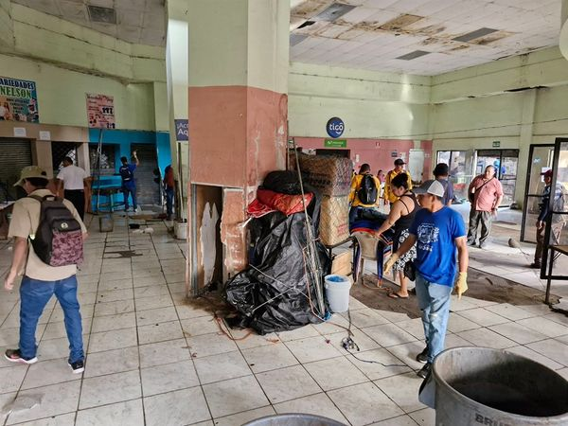
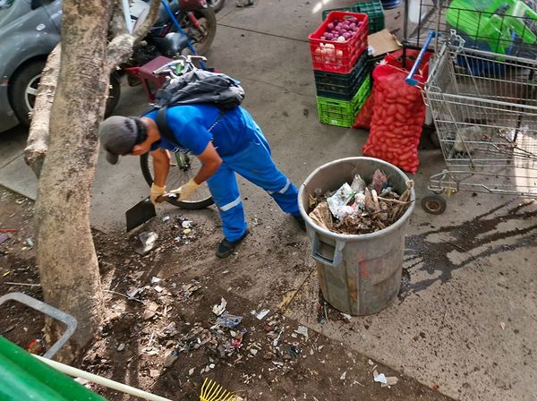
Continúa la limpieza en mercado #2 para brindar un lugar más limpio y ordenado tanto para usuarios como para vendedores.
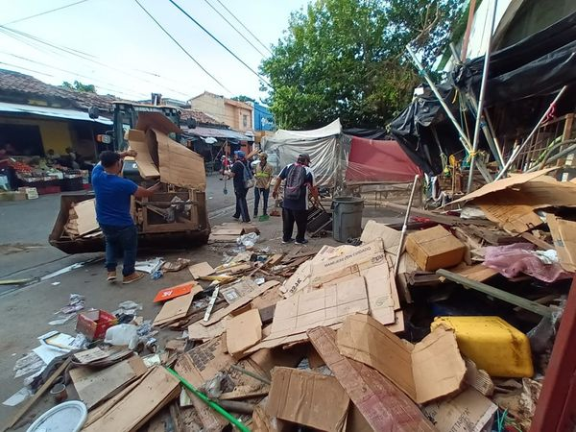

31 MAYO 2024
Nuestro alcalde Santiago Martínez, continúa priorizando los servicios de limpieza en los Distritos de Usulután Este.
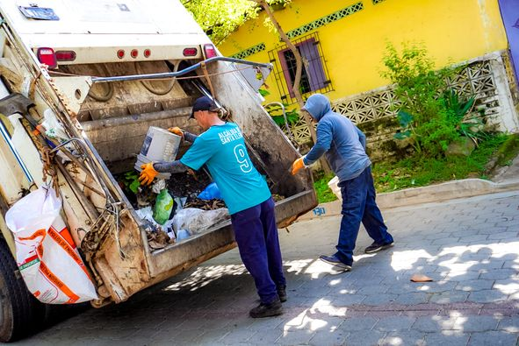
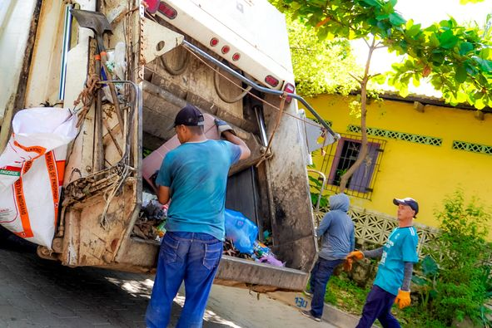
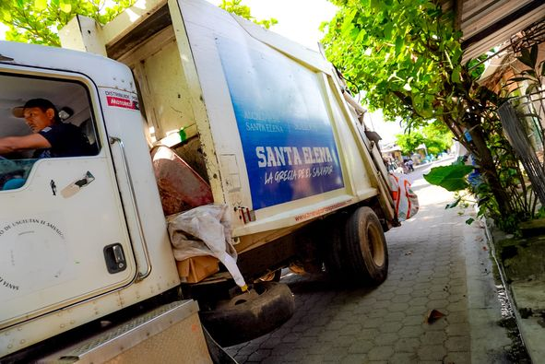

31 MAYO 2024
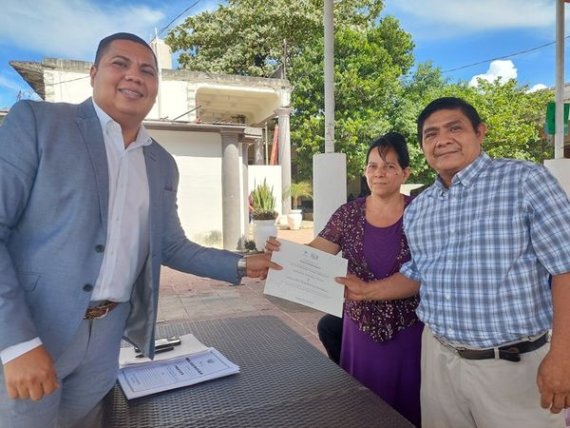
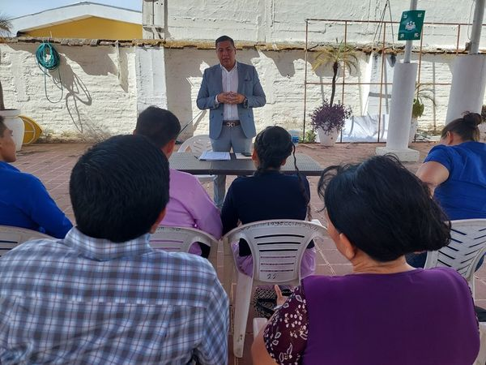
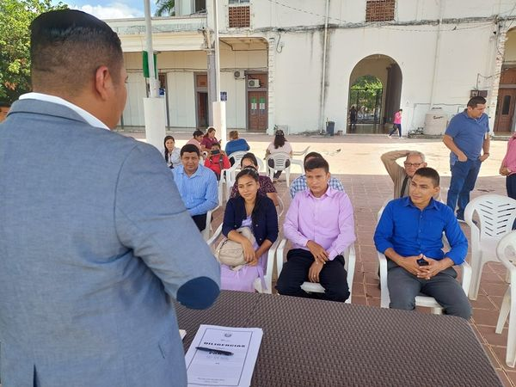
El alcalde Santiago Martínez envía un fraterno saludo a los nuevos matrimonios y les desea mucha felicidad en esta nueva etapa de sus vidas y sus familias

